

**SAP HR –portaalin käsikirja**

**Työntekijän itsepalvelutoiminnot**

Projektiryhmä

25.2.2019

12.0

Versiohistoria

|  |  |  |
| --- | --- | --- |
| ***Versio*** | ***Päivämäärä*** | ***Lisäykset / muutokset*** |
| 1.0 | 14.5.2014 | Ensimmäinen julkaistu versio. |
| 1.1 | 27.6.2014 | 1.2.1 Poissaolojen ilmoittaminen   * Tarkennettu poissaololajia Merkkipäivävapaat 🡪 sisältää myös hautajaiset, joka on palkallinen poissaolo   1.5.1 Matkapyynnön tekeminen   * Lisätty tarkennusta termeihin virkamatka, virantoimitusmatka ja koulutusmatka   1.3.1.1 Sisäisten koulutusten hakutoiminnot   * Koulutukseen ilmoittautuminen 🡪 lisätty maininta sähköposteista, joita henkilö saa ilmoittautumisen jälkeen |
| 1.2 | 1.8.2014 | 1.2.1 Poissaolojen ilmoittaminen   * Tarkennettu kohtaa 2   1.5.1 Matkapyynnön tekeminen   * Kohta 8 siirretty kappaleeseen 1.5.2 kohtaan 2   1.5.2 Matkalaskun tekeminen matkapyynnöstä   * Lisätty kohdat 1 ja 2 ja muokattu kohtaa 3   1.5.3 Matkalaskun tekeminen ilman matkapyyntöä   * Siirretty kohta 5 kohdaksi 3 ja muokattu kohtaa 4 |
| 1.3 | 2.9.2014 | Lisätty dokumentin versiohistoria  1.5.3 Matkalaskun tekeminen ilman matkapyyntöä   * Kohta 9 🡪 lisätty infolaatikko yrityksen maksamista kululajeista |
| 1.4 | 19.9.2014 | 1.1.4 Tietoliikennetietojen muutos   * Vaihdettu *Tietoliikennetietojen muuttaminen* –kohdassa oleva esimerkkikuva   1.3.2 Haku ulkoiseen koulutukseen   * Täsmennetty ohjeen kohtia 5 ja 6 |
| 1.5 | 3.10.2014 | 1.2.1 Poissaolojen ilmoittaminen   * Lisätty ohje hyväksytyn poissaolon poistopyynnön tekemiseen   1.2.2 Säästöön siirtäminen   * Lisätty ohje säästöön siirrettävien vuosilomapäivien määrästä   1.6 Osaamisprofiili   * Lisätty sisältöä |
| 1.6 | 3.11.2014 | 1.1.1 Henkilötietojen muutos   * muutettu *HUOM 1* –kohdan yhteydenottotahoa (on nyt SAP HR –käyttäjätuki) * lisätty *HUOM 2* eli toimintaohje nimen, käyttäjätunnuksen ja sähköpostin muutostilanteessa   Lisätty  1.4.1.2 Kehityskeskustelulomakkeiden tilat ja selitys  1.5.7 Matkapyyntöjen tilat ja selitys  1.5.8 Matkalaskujen tilat ja selitys |
| 1.7 | 14.11.2014 | 1.2.1 Poissaolojen ilmoittaminen   * Lisätty infoa vuosiloman hakemisesta joulun ajaksi, jouluaatto ei vähennä lomapäivää. * Lisätty tarkennusta seuraaviin poissaolokoodeihin: merkkipäivävapaat, pakottavat perhesyyt ja yksityisasiat. |
| 1.8 | 19.11.2014 | 1.5.3 Matkalaskun tekeminen ilman matkapyyntöä  Tarkennettu ohjeistusta ateriavähennysten merkitsemisestä |
| 1.9 | 16.1.2015 | 1.3.1.2 Oma opintotili.   * Lisätty tekstiä ennakkovarauksen tekemisestä.   1.4. Kehityskeskustelut / Arvioinnit   * Sisältö päivitetty v. 2015 lomakkeiden mukaiseksi   1.5 Matkahallinta   * Lisätty ohjeet Omat matkalaskut –välilehden mukauttamisesta   1.5.1 Matkapyynnön tekeminen ja 1.5.3 Matkalaskun tekeminen ilman matkapyyntöä   * Lisätty kuva tilastollinen tilaus -numeron lisäämisestä kustannusten kohdistukseen |
| 1.10 | 5.3.2015 | 1.2.1 Poissaolojen ilmoittaminen  Lisätty tietoa poissaolokoodeista |

|  |  |  |
| --- | --- | --- |
| 1.11 | 9.3.2015 | 1.1.3 Pankkiyhteystietojen muutos  Tarkennettu henkilöstökassasta kertovaa kohtaa.  1.3.1.2 Oma opintotili – osallistumisen peruuttaminen  Tarkennettu peruuttamiseen liittyvää ohjeistusta. |
| 1.12 | 30.3.2015 | Tarkennettu kululaskun ja ajopäiväkirjan tekemisen ohjeet omiksi kappaleiksi  1.5.4 Kululaskun tekeminen  1.5.5 Ajopäiväkirjan tekeminen  Poistettu kohdasta *1.1.1 Henkilötietojen muutos* maininta oman nimen muokkaamisesta. Poistettu kohdasta *1.1.4 Tietoliikennetietojen muutos* maininta työsähköpostin muuttamisesta. |
| 1.13 | 8.4.2015 | 1.5.5 Ajopäiväkirjan tekeminen  Lisätty ohjeet ajopäiväkirjan vakioreitin lisäämiseksi |
| 1.14 | 14.4.2015 | 1.1.3 Pankkiyhteystietojen muutos  Tarkennettu Henkilöstökassa –tilinumeron lisäämisen ohjetta |
| 1.15 | 29.9.2015 | 1.2.1 Poissaolojen ilmoittaminen  Tarkennettu Aktiivivapaa-poissaolokoodia (=päivitystysvapaa) |
| 1.16 | 23.11.2015 | 1.1.1 Henkilötietojen muutos  Lisätty henkilön ylläpidettäviin tietoihin Etunimet ja sukunimi |
| 3.0 | 16.12.2015   4.1.2016 | 1.5 Matkahallinta  Päivitetty matkahallinnan ohjeistusta ja lisätty kappale 1.5.5 Polkupyörän käyttökorvauksen hakeminen 1.4.1. Kehityskeskustelun käyminen (päivitetty vuodelle 2016) 1.4.2. Kehityskeskustelulomakkeen tilat ja selitys (päivitetty vuodelle 2016) |
| 4.0 | 2.5.2016 | 1.1.2 Osoitetietojen muutos  Lisätty maininta, että osoitetietoja muutettaessa paikkakunta päivittyy postinumeron mukaan.  1.2.1 Poissaolojen ilmoittaminen  Lisätty tarkennusta joihinkin poissaolokoodeihin |
| 5.0 | 28.10.2016 | * 1. Henkilötietojen muutos   Muutettu HPK:n itsepalveluportaalin linkit johtamaan uuteen sijaintiin  1.1.2 Osoitetietojen muutos  Lisätty kappale Omien osoitetietojen poistaminen  1.2.1 Poissaolojen ilmoittaminen  Lisätty kaikkiin poissaolokoodeihin maininta poissaolon palkallisuudesta/palkattomuudesta  1.5 Matkahallinta  Vaihdettu kuvat kohtiin, joissa Puhuroi –termi on muuttunut Lataa –termiksi  1.6. Osaamisprofiili  Profiilivertailun tekeminen päivitetty  1.3 Koulutus ja kurssit. Osion rakenne ja sisältö päivitetty vastaamaan uutta portaaliversiota. Ulkoisen koulutuksen hakuohjeeseen lisätty kuvakaappaus hakuikkunasta ja ohje hakusäännön käytöstä. |
| 6.0 | 21.12.2016 | 1.4 Kehityskeskustelut / Arvioinnit  Tiedot päivitetty 2017 lomakkeita vastaaviksi |
| 7.0 | 13.3.2017 | Lisätty linkki ALV-ohjeisiin ja tarkennettu ALV-ohjeita |
| 8.0 | 26.10.2017 | 1.5.7 Liitteen lisääminen matkapyynnölle tai -laskulle jälkikäteen  Päivitetty teksti nykyisen toiminnallisuuden mukaan |
| 9.0 | 2.1.2018 | 1.4 Kehityskeskustelut / Arvioinnit  Tiedot tarkistettu 2018 lomakkeita vastaaviksi |
| 10.0 | 22.10.2018 | 1.3.2 Haku ulkoiseen koulutukseen  Uudet ohjeet uuteen prosessiin |
| 11.0 | 2.1.2019 | 1.4 Kehityskeskustelut / Arvioinnit  Päivitetty kuvat uuden käyttöliittymän mukaiseksi  1.6 Osaamisprofiili  Päivitetty kuvat uuden käyttöliittymän mukaiseksi  1.6.1 Profiilivertailu  Päivitetty kuvat uuden käyttöliittymän mukaiseksi |
| 12.0 | 25.2.2019 | Tarkennettu ulkoisen koulutuksen hakemisen ohjetta |

Sisällys

**1** **Työntekijän itsepalvelutoiminnot** 2

1.1 Omat tiedot 2

1.1.1 Henkilötietojen muutos 2

1.1.2 Osoitetietojen muutos 3

1.1.3 Pankkiyhteystietojen muutos 6

1.1.4 Tietoliikennetietojen muutos 7

1.2 Poissaolot 9

1.2.1 Poissaolojen ilmoittaminen 10

1.2.2 Säästöön siirtäminen 13

1.3 Koulutus ja kurssit -aloitusnäkymä 14

1.3.1 Haku sisäiseen koulutukseen 14

1.3.1.1 Sisäisten koulutusten hakutoiminnot 14

1.3.1.2 Omat varaukset ja varaushistoria 18

1.3.1.3 Koulutuspalautteen antaminen ja osallistumisvahvistus 19

1.3.1.4 Ennakkovaraukset 19

1.3.2 Haku ulkoiseen koulutukseen 21

1.4 Kehityskeskustelut / arvioinnit 25

1.4.1 Kehityskeskustelun käyminen 26

1.4.1.1 Henkilökohtainen kehityskeskustelu 26

1.4.1.2 Ryhmäkehityskeskustelu 29

1.4.2 Kehityskeskustelulomakkeen tilat ja selitys 30

1.4.3 Perehdyttämissuunnitelma 31

1.5 Matkahallinta 32

1.5.1 Matkapyynnön tekeminen 32

1.5.2 Matkalaskun tekeminen matkapyynnöstä 37

1.5.3 Matkalaskun tekeminen ilman matkapyyntöä 38

1.5.4 Kululaskun tekeminen 45

1.5.5 Polkupyörän käyttökorvauksen hakeminen 48

1.5.6 Ajopäiväkirjan tekeminen 50

1.5.6 Matkapyynnön tai -laskun poistaminen 55

1.5.7 Liitteen lisääminen matkapyynnölle tai -laskulle jälkikäteen 55

1.5.8 Matkapyyntöjen tilat ja selitys 56

1.5.9 Matkalaskujen tilat ja selitys 56

1.6 Osaamisprofiili 57

1.6.1 Profiilivertailu 58

# **Työntekijän itsepalvelutoiminnot**

Itsepalveluportaalin kautta työntekijä ylläpitää omia yhteystietojaan, rekisteröi poissaolojaan, luo omat matkasuunnitelmat ja –laskut sekä kululaskut ja ajopäiväkirjat, ilmoittautuu koulutuksiin ja voi tarkastella omaa opintotiliään sekä tarkastelee omaa osaamis- ja vaatimusprofiiliaan.

## Omat tiedot

Oma henkilökohtainen profiilisi näkyy itsepalvelun etusivulla kohdassa **Omat tiedot**. Täällä voit ylläpitää omia henkilö-, osoite-, pankkiyhteys- ja tietoliikennetietojasi.

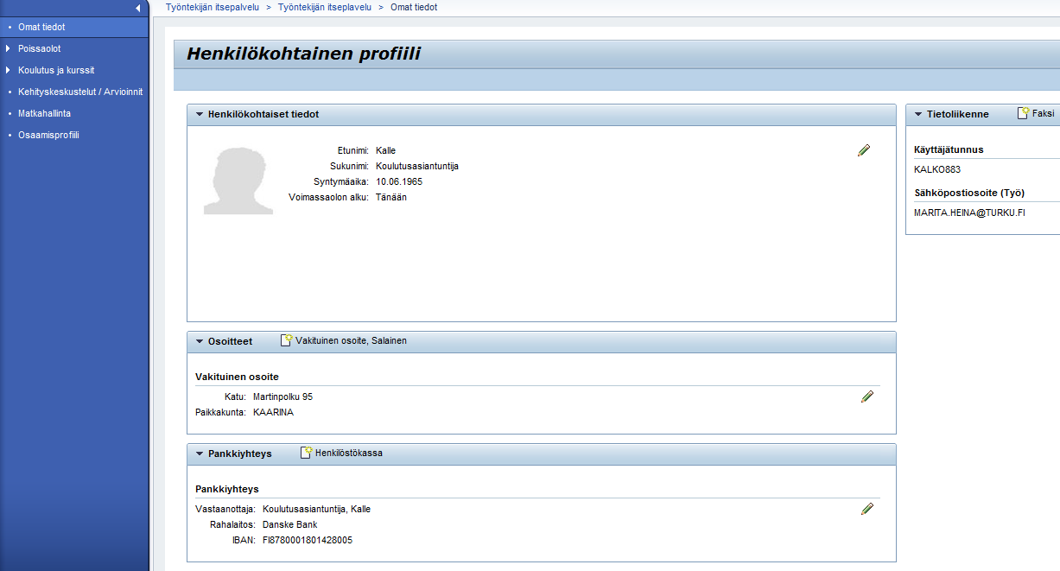

### Henkilötietojen muutos

Työntekijän itsepalvelussa voit ylläpitää seuraavia henkilötietojasi:

* Etunimet ja sukunimi
* Kansalaisuus
* Viestintäkieli (työsopimus ja palkkalaskelma tulostuu tähän valitulla kielellä, valintalistalla on useita kielivaihtoehtoja, mutta tosiasiallisesti viestintäkieli voi olla joko suomi tai ruotsi)
* Äidinkieli
* Valokuva
* Syntymänimi (eli nk. ”tyttönimi”)
* Kutsumanimi (se etunimi, jota käytät puhuttelunimenä)

HUOM 1. Jos haluat, että kutsumanimesi näkyy myös portaalin Tervetuloa-toivotuksessa, tulee sinun tehdä siitä pyyntö SAP HR –käyttäjätukeen ([HPK-itsepalveluportaali](https://it-itsepalvelu.turku.fi/))

HUOM 2. Jos käyttäjätunnuksesi tai sähköpostiosoitteesi on muuttunut, lähetä SAP HR –käyttöoikeuslomake [HPK-itsepalveluportaaliin](https://it-itsepalvelu.turku.fi/), jossa tietosi päivitetään SAP HR –järjestelmään ja uudelle käyttäjätunnuksellesi haetaan käyttöoikeudet.

Omia henkilötietojasi pääset katsomaan ja muuttamaan klikkaamalla kynän kuvaa , jolloin avautuu *Käsittele henkilötiedot* –ikkuna.

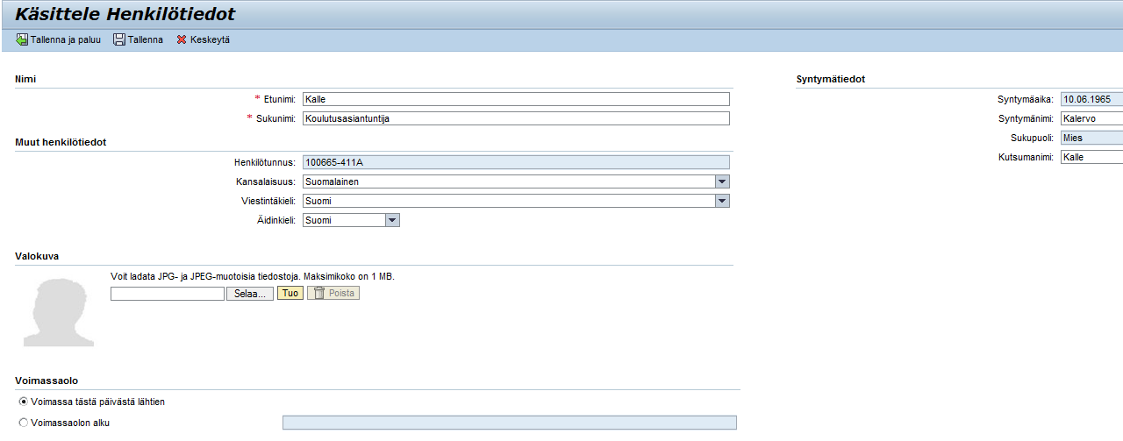

1. Jos haluat tehdä muutoksia kohtiin Muut henkilötiedot tai Syntymätiedot, valitse alasvetovalikosta sopiva vaihtoehto tai kirjoita uusi tieto tekstikenttään.
2. Jos haluat lisätä oman valokuvasi, paina **Selaa**-painiketta ja hae kuva omalta tietokoneeltasi. Tämän jälkeen paina **Tuo**-painiketta, jolloin kuva tulee näkyviin.
3. Anna henkilötietomuutoksen voimaantulopäivä. Käytä vain vaihtoehtoa *Voimassa tästä päivästä lähtien*.
4. Tallenna muutokset joko **Tallenna ja paluu** –painikkeella tai **Tallenna**-painikkeella. Jos et tee muutoksia, paina **Keskeytä**-painiketta, jolloin palaudut henkilökohtaisen profiilin näytölle.

### Osoitetietojen muutos

Osoitetietojen alatyyppejä on kaksi: *Vakituinen osoite* sekä *Vakituinen osoite, Salainen*. Jos sinulla on salainen osoite, näkyy se ainoastaan omassa itsepalvelussasi sekä Personec F.K. -järjestelmän henkilöstöhallinnon ja palkanlaskennan käyttäjille.

**Vakituinen osoite**

Omaa vakituista osoitettasi pääset muuttamaan klikkaamalla kynän kuvaa , jolloin avautuu *Käsittele Pysyvä asuinpaikka*–ikkuna.

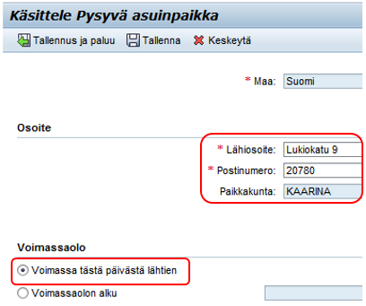

1. Kirjoita uusi lähiosoitteesi ja postinumerosi tekstikenttiin. Paikkakunta päivittyy postinumeron mukaan.
2. Anna osoitemuutoksen voimaantulopäivä. Käytä vain vaihtoehtoa *Voimassa tästä päivästä lähtien*.
3. Tallenna muutokset joko **Tallenna ja paluu** –painikkeella tai **Tallenna**-painikkeella. Jos et tee muutoksia, paina **Keskeytä**-painiketta, jolloin palaudut henkilökohtaisen profiilin näytölle.

**Omien osoitetietojen poistaminen**

Jos et halua, että henkilökohtainen osoitteesi näkyy SAP HR portaalissa ja Personec FK:ssa, vaihda SAP HR –portaalissa henkilökohtaisen osoitteesi tilalle joko työpaikan osoite, Turun kaupungin osoite tai mahdollinen henkilökohtaisessa käytössä oleva PL-osoite.

Osoitetietoja pääset muuttamaan klikkaamalla kynän kuvaa , jolloin avautuu *Käsittele* –ikkuna.

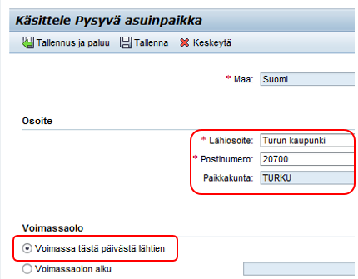

1. Kirjoita haluamasi osoite ja postinumero tekstikenttiin. Paikkakunta päivittyy postinumeron mukaan.
2. Anna osoitemuutoksen voimaantulopäivä. Käytä vain vaihtoehtoa *Voimassa tästä päivästä lähtien*.
3. Tallenna muutokset joko **Tallennus ja paluu** –painikkeella tai **Tallenna**-painikkeella.

**Salainen osoite**

Jos haluat lisätä itsellesi salaisen osoitteen, paina **Vakituinen osoite, Salainen** –painiketta. Avautuu *Luo Vakituinen osoite, Salainen* -ikkuna. Salainen osoite näkyy omassa itsepalvelussasi sekä Personec F.K. -järjestelmän henkilöstöhallinnon ja palkanlaskennan käyttäjille.

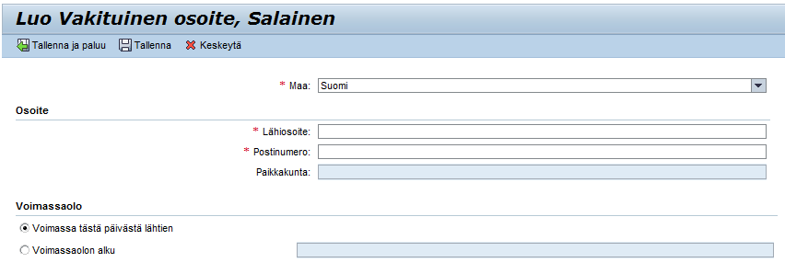

1. Kirjoita salaisen osoitteen lähiosoite ja postinumero tekstikenttiin. Paikkakunta päivittyy postinumeron mukaan.
2. Anna osoitteen voimaantulopäivä. Käytä vain vaihtoehtoa *Voimassa tästä päivästä lähtien.*
3. Tallenna muutokset joko **Tallenna ja paluu** –painikkeella tai **Tallenna**-painikkeella. Jos et tee muutoksia, paina **Keskeytä**-painiketta, jolloin palaudut henkilökohtaisen profiilin näytölle.



Työntekijällä voi portaalissa olla voimassa vain yksi osoite kerrallaan eli joko *vakituinen osoite* tai *vakituinen, salainen osoite*. Voimassa on se osoite, jonka työntekijä on viimeksi muuttanut portaalissa.

### Pankkiyhteystietojen muutos

Pankkiyhteyden alatyyppejä on kaksi: *Pankkiyhteys* (=pankkitili) ja *Henkilöstökassa*. Kaupungin työntekijän palkkaa voidaan maksaa joko omalle pankkitilille tai henkilöstökassatilille. Portaalissa voit ilmoittaa henkilöstökassatilin pankkiyhteydeksi vain siinä tapauksessa, että koko palkkasi maksetaan henkilöstökassatilille. Mahdollinen palkasta tehtävä henkilöstökassapidätys ja sen euromäärä ilmoitetaan Taitoan palkanlaskentaan.



Työntekijällä voi portaalissa olla voimassa vain yksi pankkiyhteystieto kerrallaan eli joko pankkitili tai henkilöstökassa. Voimassa on se pankkiyhteys, jonka työntekijä on viimeksi muuttanut portaalissa.

**Pankkiyhteys**

Oman pankkitilinumerosi pääset muuttamaan klikkaamalla kynän kuvaa , jolloin avautuu *Käsittele Pankkiyhteys*  –ikkuna.

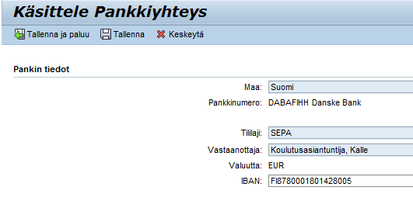

1. Kirjoita uusi pankkitilinumerosi IBAN-kenttään (tilinumero syötetään IBAN-muodossa).
2. Tallenna muutos joko **Tallenna ja paluu** –painikkeella tai **Tallenna**-painikkeella. Jos et tee muutoksia, paina **Keskeytä**-painiketta, jolloin palaudut henkilökohtaisen profiilin näytölle.

**Henkilöstökassa**

Jos haluat lisätä portaalin henkilöstökassatilisi numeron, paina **Henkilöstökassa**-painiketta. Avautuu *Luo Henkilöstökassa* –ikkuna.

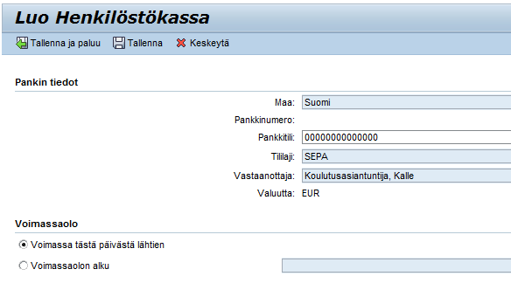

1. **Tyhjennä ensin kaikki nollat** ja kirjoita sen jälkeen henkilöstökassatilisi numero (6 numeroa) kohtaan Pankkitili. **Rivillä ei saa olla ylimääräisiä nollia eikä muita numeroita.** Tarkista vielä, että pankkinumero (=pankkiavain) on **HEKAFIHH**.
2. Anna henkilöstökassatilin voimaantulopäivä. Käytä vain vaihtoehtoa *Voimassa tästä päivästä lähtien.*
3. Tallenna muutos joko **Tallenna ja paluu** –painikkeella tai **Tallenna**-painikkeella. Jos et tee muutoksia, paina **Keskeytä**-painiketta, jolloin palaudut henkilökohtaisen profiilin näytölle.



Työntekijä ei voi avata henkilöstökassatiliä itsepalveluportaalin kautta. Jos työntekijä haluaa avata henkilöstökassatilin, tulee hänen täyttää tilinavauslomake Turku-Pisteessä (Puolalankatu 5).

### Tietoliikennetietojen muutos

Työntekijän itsepalvelussa voit ylläpitää seuraavia tietoliikennetietojasi:

* Faksi
* Puhelinnnumero (Työ) = pöytäpuhelinnmero
* Puhelinnumero (Yksityinen) = matkapuhelinnumero / pöytäpuhelinnumero
* Matkapuhelin (Työ)
* Sähköpostiosoite (Yksityinen)
* Hakulaite
* Veronumero -> käytetään rakennusalan työtehtävissä

**Tietoliikennetietojen lisääminen**

Työntekijällä näkyy itsepalveluportaalissa lähtökohtaisesti ainakin käyttäjätunnus ja työsähköpostiosoite. Muut yhteystiedot näkyvät omina välilehtinään. Lisää tietoliikennetietoja avautuu oikean reunan nuolipainikkeesta.



Uuden yhteystiedon pääset lisäämään painamalla sen yhteystiedon nimeä, jonka haluat lisätä itsellesi (esim. Faksi). Tiedot avautuvat Luo-tilaan.

1. Kirjoita uusi yhteystieto tekstikenttään.
2. Anna yhteystiedon voimaantulopäivä. Vaihtoehdot ovat *Voimassa tästä päivästä lähtien*, *Voimassaolon alku* ja *Voimassaolon alku / voimassaolon loppu*.

**Tietoliikennetietojen muuttaminen**

Omia tietoliikennetietojasi pääset muuttamaan klikkaamalla kynän kuvaa , jolloin tiedot avautuvat *Käsittele*-tilaan.

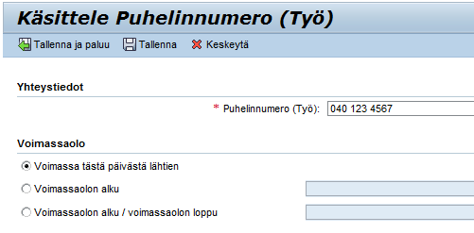

1. Kirjoita muuttunut tietoliikennetieto tekstikenttään.
2. Anna yhteystiedon voimaantulopäivä. Käytä vain vaihtoehtoa *Voimassa tästä päivästä lähtien.*
3. Tallenna muutos joko **Tallenna ja paluu** –painikkeella tai **Tallenna**-painikkeella. Jos et tee muutoksia, paina **Keskeytä**-painiketta, jolloin palaudut henkilökohtaisen profiilin näytölle.

## Poissaolot

Poissaoloihin liittyvät toiminnot tehdään kohdassa **Poissaolot**. Voit hakea vuosiloman siirtoa säästöön kohdassa **Säästöön siirtäminen**. Muut lomat ja poissaolot voit hakea kohdassa **Poissaolojen ilmoittaminen**.

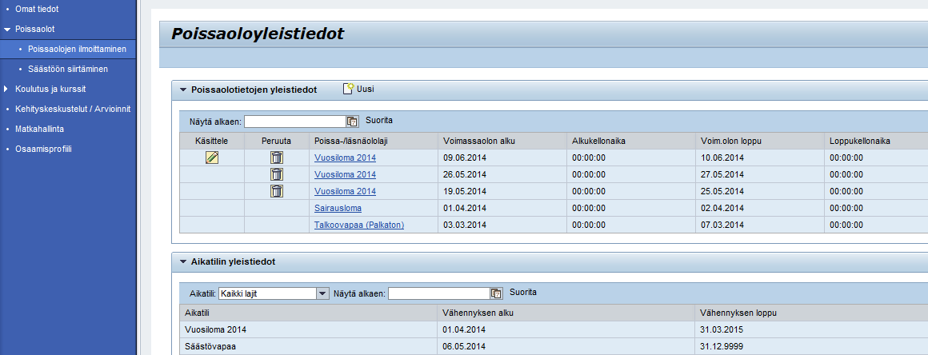

**Poissaoloyleistiedot**

*Poissaolotietojen yleistiedoista* näet hakemasi poissaolot, niiden voimassaolon alku- ja loppupäivämäärät, seuraavan käsittelijän, tilan, poissaolotunnit sekä lomien osalta käytetyt päivät. **Uusi**-painikkeesta pääset hakemaan uutta poissaoloa (ks. kappale 1.2.1)

*Aikatilin yleistiedoissa* näet yhteenvedon lomistasi ja vapaistasi. *Oikeus*-sarakkeessa näkyy henkilön lomakertymätiedot ja *Oikeus – suunniteltu* –sarakkeessa henkilön jäljellä olevat lomapäivät.

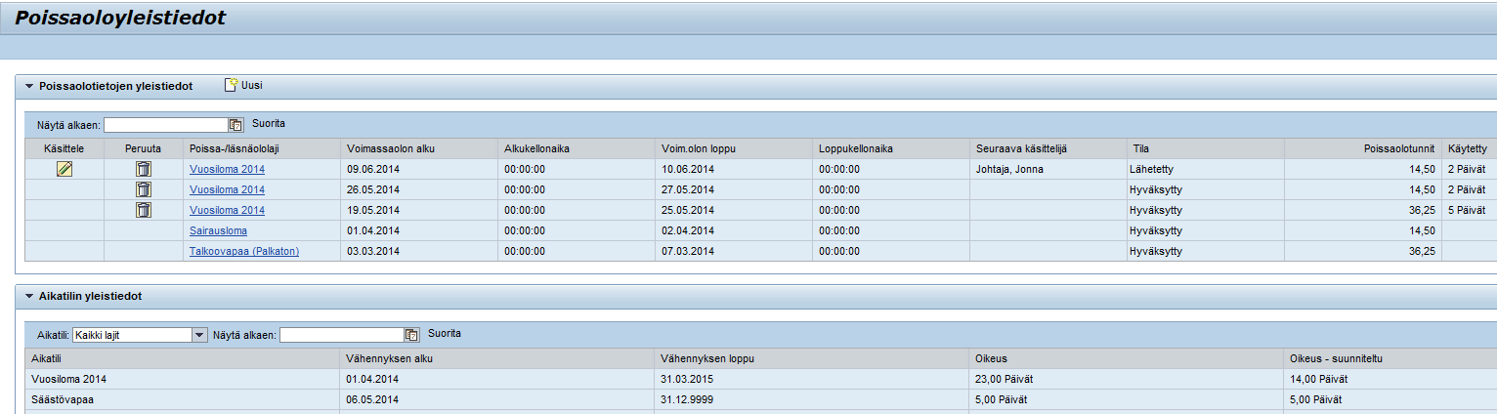

### Poissaolojen ilmoittaminen



SAP:n vakiotoiminnallisuuden mukaan jouluaatto on ryhmitelty työpäiväksi. Kun haetaan vuosilomaa joulun ajalle, jouluaatto ei kuitenkaan vähennä lomapäivää, vaikka niin portaalin näkymässä näyttääkin. Kun vuosiloma lähetetään hyväksyttäväksi, päiviä vähenee oikea määrä.

Voit hakea itsepalvelun kautta seuraavia poissaoloja:

|  |  |
| --- | --- |
| * 25-vuotispalvelu [palkallinen] * Aktiivivapaa (lääkärisop) = päivystysvapaa [palkallinen] * Ammattitauti [palkallinen, sis. ehtoja] * Aseeton ja siviilipalvelu [palkaton] * Asevelvollisuuden suorit. [palkaton] * Hoitovapaa [palkaton] * Isyysloma, palkallinen * Isyysvapaa (palkaton) * Kelan kuntoutus, palkaton **[7]** * Kunnal. luottamust. Turku **[5]** [palkallinen] * Käräjäoik. lautamies [palkaton] * Lapsen sairaus **[1]** [palkallinen, sis. ehtoja] * Lastentarh.op. VES-pv [palkallinen] * Lomarahavapaa [palkallinen] * Luvaton poissaolo [palkaton] * Maanpuolustuskoulutus [palkallinen] * Merkkipäivävapaat (sis. hautajaiset, palkallinen) **[2]** * Muut opinnot (palkaton) * Määräaikainen kuntout.tuk (palkaton) **[8]** * Opintovapaa (palkaton) * Oppisopimuskoul. palkaton * Ottolapsen hoitovapaa [palkallinen, sis. ehtoja] * Pakottavat perhesyyt (palkaton) **[3]** | * Reservin kertausharj. [palkallinen] * Sairausloma [palkallinen, sis. ehtoja] * Säästövapaa [palkallinen] * Talkoovapaa (Palkaton) * Toisen tehtävän hoito [palkaton] * Toisen työnantajan teht. [palkaton] * Työelämään osallistuminen [palkallinen] * Työkokeilu (palkaton) **[6]** * Työmatkatapaturma [palkallinen, sis. ehtoja] * Työtapaturma [palkallinen, sis. ehtoja] * Vanhempainvapaa [palkaton] * Vap virka.-/työt. palkall **[9]** * Vap virka.-/työt. pääluot [palkallinen] * Vap virka.-/työt. työsuoj [palkallinen] * Vapaa-ajan tapaturma [palkallinen, sis. ehtoja] * Virantoimit. keskeytykset [palkaton] * Vuorotteluvapaa [palkaton] * Vuosiloma, edellinen [palkallinen] * Vuosiloma, jaksotyö [palkallinen] * Vuosiloma, kuluva [palkallinen] * Vuosiloma, tuleva [palkallinen] * Yksityisasiat (palkaton) **[4]** * Äitiysvapaa [palkallinen, sis. ehtoja] |

**[1]** Alle 10 vuotiaan lapsen tai vammaisen lapsen sairastuessa äkillisesti työntekijällä on oikeus saada lapsen hoidon järjestämiseksi tai tämän hoitamiseksi tilapäistä hoitovapaata enintään neljä työpäivää kerrallaan. Tilapäisen hoitovapaan ajalta maksetaan varsinainen palkka enintään kolmelta peräkkäiseltä kalenteripäivältä lapsen sairastumisesta lukien. (KVTES 2014-2016, luku V, 10§, 1mom. ja 2 mom.)

**[2]** Työpäiväksi sattuvat 50- ja 60-vuotispäivät, oma vihkiäispäivä, parisuhteen rekisteröimispäivä, aviopuolison, rekisteröidyn parisuhteen osapuolen, vanhemman, lapsen, veljen ja sisaren hautajaispäivä (siunauspäivä) sekä asevelvollisuuslain mukainen kutsuntapäivä ovat palkallisia vapaapäiviä. (KVTES 2014-2016, luku V, 12§, 2mom.)

**[3]** Työntekijällä on oikeus tilapäiseen poissaoloon työstä, jos hänen välitön läsnäolonsa on välttämätöntä hänen perhettään kohdanneen, sairaudesta tai onnettomuudesta johtuvan, ennalta arvaamattoman ja pakottavan syyn vuoksi. Työntekijän on ilmoitettava työnantajalle poissaolostaan ja sen syistä niin pian kuin mahdollista. Työnantajan pyynnöstä työntekijän on esitettävä luotettava selvitys poissaolonsa perusteesta. (Työsopimuslaki 26.1.2001/55, 4 luku, 7§)

**[4]** Harkinnanvarainen, yksityisasioiden hoitamista varten myönnettävä, palkaton työ- tai virkavapaa (lisäohjeita löytyy säännöstöstä kohdasta 6.4 Virkavapaus/Työloma, vuosiloma)

**[5]** Turun kaupungin palveluksessa olevalle työntekijälle myönnetään palkallista työvapaata silloin, kun hän Turun kaupungin luottamushenkilönä joutuu työaikanaan osallistumaan luottamustehtäviensä hoitamiseen. (Säännöstö: 6.4 Virkavapaus/Työloma, vuosiloma 🡪 *Harkinnanvaraista virka- tai työvapaata myönnettäessä noudatettavat ohjeet*, kohta 7.1.3 Palkkaedut Turun kaupungin luottamushenkilönä toimimisen ajalta)

**[6]** Säännöstö: 6.4 Virkavapaus/Työloma, vuosiloma 🡪 *Työkyvyn hallintamalli*, kohta 5 Työkyvyn heikentyessä – vaihtoehtoja sairauslomalle

**[7]** Säännöstö: 6.4 Virkavapaus/Työloma, vuosiloma 🡪 *Harkinnanvaraista virka- tai työvapaata myönnettäessä noudatettavat ohjeet*, kohta 5.5 Työkyvyn ylläpitämiseksi tarkoitetut kuntoutuskurssit

**[8]** Lisätietoa [www.keva.fi](http://www.keva.fi)

**[9]** Säännöstö: 6.4 Virkavapaus/Työloma, vuosiloma 🡪 *Harkinnanvaraista virka- tai työvapaata myönnettäessä noudatettavat ohjeet*, kohta 7 Palkan maksaminen harkinnanvaraisen virka- tai työvapaan ajalta

**Poissaolon hakeminen**

Jos haluat tehdä uuden poissaolohakemuksen, valitse vasemman reunan navigaatiosta **Poissaolojen ilmoittaminen** ja paina poissaoloyleistiedoissa olevaa **Uusi** -painiketta. Avautuu *Poissaoloilmoitus: Uusi* –ikkuna.

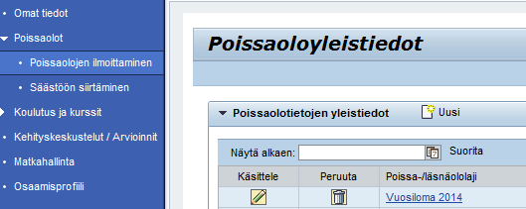

Poissaolopyyntöä tehdessäsi sinulla on käytössäsi kalenteri, tiimikalenteri, lomakertymätiedot sekä aikaisemmat poissaolopyynnöt.

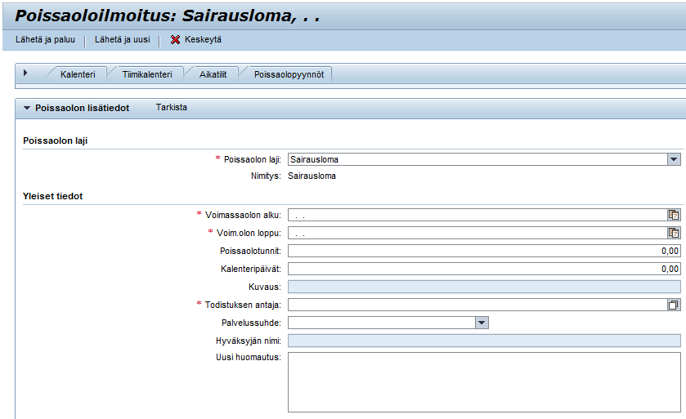

1. Valitse alasvetovalikosta poissaolon laji.
2. Valitse kalenterikuvakkeesta poissaolon alku- ja loppupäivämäärät. Järjestelmä laskee automaattisesti poissaolopäivät ja –tunnit.
3. Sairauteen liittyvissä poissaoloissa täytetään lisäksi Todistuksen antaja-kenttä. Klikkaa paperikuvaketta, aktivoi hiirellä todistuksen antaja-rivi (rivi muuttuu keltaiseksi) ja paina OK.

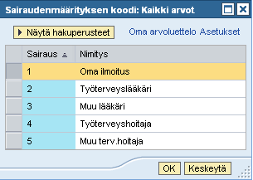

1. Valitse alasvetovalikosta se palvelussuhde, johon poissaolo kohdistuu. Järjestelmä lisää automaattisesti Hyväksyjän nimi-kenttään kyseisen palvelussuhteesi esimiehen.
2. Lisää Uusi huomautus-kenttään halutessasi lisätietoja poissaoloon liittyen.
3. Jos teet vain yhden poissaolon, paina **Lähetä ja paluu**-painiketta. Jos haluat tehdä useita poissaolohakemuksia peräkkäin, paina **Lähetä ja uusi**-painiketta. Jos et haluakaan tehdä poissaolohakeusta, paina **Keskeytä**-painiketta.
4. Poissaolohakemuksesi lähtee esimiehellesi hyväksyttäväksi. Saat tiedon hyväksytystä / hylätystä poissaolohakemuksesta sähköpostitse.



Työntekijän ei enää tarvitse hakea koulutuspoissaoloja SAP HR –järjestelmän käyttöönoton myötä. Kun työntekijän läsnäolo koulutuksessa on varmistettu, kirjataan hänelle samalla järjestelmään myös koulutukseen liittyvä poissaolo.

**Hyväksytyn poissaolon peruuttaminen**

Kun on tarve perua hyväksytty poissaolojakso, tekee työntekijä itse tai hänen puolestaan tehdään portaalissa poissaolon poistopyyntö, jonka päätösvaltainen esimies voi hyväksyä tai hylätä. Hyväksymisen jälkeen poissaolo poistuu sekä SAP:sta että Personec F.K –järjestelmästä. Jos on tarve ilmoittaa uusi poissaolojakso osinkin poistetun poissaolojakson ajalle, pitää odottaa vähintään 20 minuuttia ennen uuden ilmoituksen tekemistä, jotta poistoilmoitus ehtii välittyä liittymissä loppuun asti.

1. Hae *Poissaolotietojen yleistiedot* –kohdasta se poissaolojakso, jonka haluat poistaa.
2. Klikkaa roskakori –kuvaketta.



1. Ohjelma avaa henkilökohtaisen kalenterisi. Valitse Lähetä ja paluu.

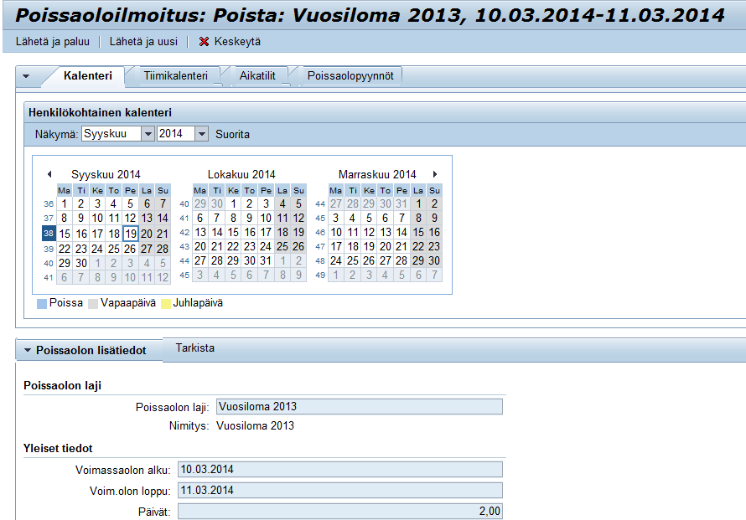

1. Poissaolon poistopyyntö on lähetetty esimiehellesi hyväksyttäväksi. *Poissaolotietojen yleistiedot* –kohtaan on tullut alla oleva Poista-alkuinen lisärivi. Rivi poistuu kun esimies on hyväksynyt poistopyynnön.



1. Kun pyyntö on hyväksytty, saat siitä sähköpostiisi alla olevan kaltaisen ilmoituksen:

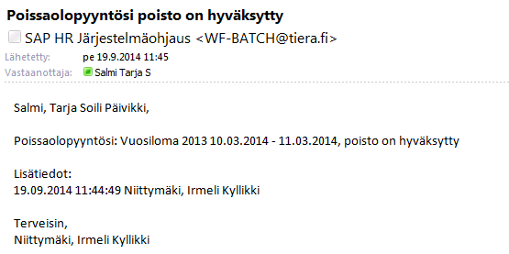

### Säästöön siirtäminen

Jos haluat siirtää vuosilomaasi säästöön, valitse vasemman reunan navigaation **Säästöön siirtäminen**, jolloin avautuu säästöön siirtämisen hakemusikkuna.

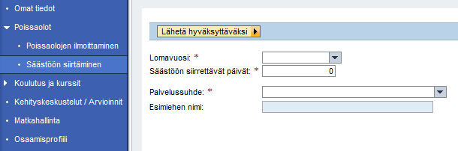

1. Valitse alasvetovalikosta se lomavuosi, josta haluat siirtää lomapäiviä säästöön.
2. Kirjoita tekstikenttään säästöön siirrettävien päivien lukumäärä.
3. Valitse alasvetovalikosta se palvelussuhde, jossa tällä hetkellä työskentelet. Järjestelmä lisää automaattisesti Esimiehen nimi-kenttään kyseisen palvelussuhteesi esimiehen.
4. Kun hakemus on valmis, paina **Lähetä hyväksyttäväksi** –painiketta.
5. Säästöön siirtämisen hakemus lähtee esimiehellesi hyväksyttäväksi. Saat tiedon hyväksytystä / hylätystä hakemuksesta sähköpostitse.



Säästöön siirtämisessä on huomioitava, ettei säästöön siirrettyjen päivien kokonaismääräksi tule yli 30 päivää.

## Koulutus ja kurssit -aloitusnäkymä

***Koulutus ja kurssit*** –osion työntekijän itsepalveluiden aloitusnäkymässä näet oikealla hakutoiminnot ja vasemmalla tulevat koulutustapahtumasi, joihin olet jo ilmoittautunut. ***Koulutus ja kurssit*** –osion aloitusnäkymässä näet lisäksi linkin omaan varaushistoriaasi sekä ilmoitukset koulutustarpeista ja antamattomista koulutuspalautteista. Näet koulutustarveilmoituksia aloitusnäkymässä vain, kun tehtävääsi on kohdennettu sellaisia pätevyyksiä, joita sinulla ei vielä ole voimassa ***tai*** jotka eivät ole tehtäväsi edellyttämällä tasolla.

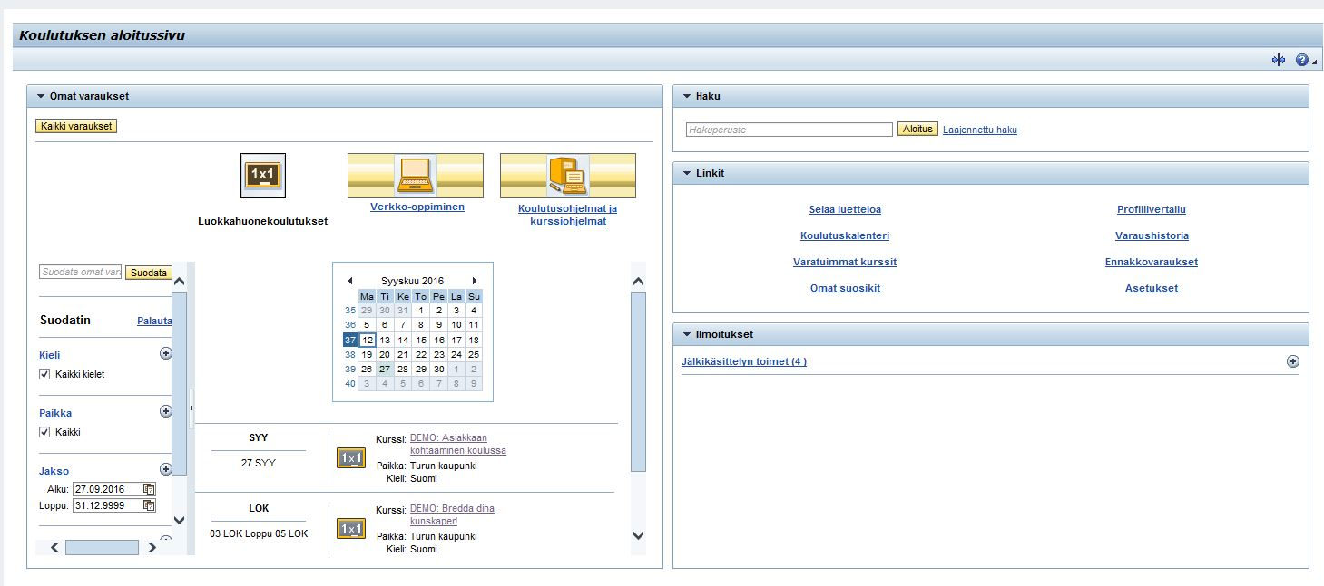

### Haku sisäiseen koulutukseen

***Haku sisäiseen koulutukseen***–osiossa voit hakea kursseja työnantajan koulutustarjonnasta, tarkastella omaa koulutushistoriaasi, tehdä suosikkilistauksia koulutustarjonnasta, tarkastella pätevyysprofiiliasi, vertailla osaamisprofiiliasi tehtävän vaatimusprofiiliin, peruuttaa koulutusosallistuminen tarvittaessa, antaa koulutuspalautteita ja läsnäolokuittauksia.



Profiilivertailut sekä osaamis- ja vaatimusprofiilin merkitys ja käyttö ohjeistetaan tarkemmin osaamisprofiilia koskevassa luvussa.

1.3.1.1 Sisäisten koulutusten hakutoiminnot

**Haku -**kentän käyttö

Hakukentässä voit hakea koulutuksia sanahakua käyttäen ***tai*** koulutuksen 12-merkkistä lyhennettä käyttäen.

Kirjoita hakusana tai lyhenne ***hakuperuste***

– kenttään ja klikkaa ***Aloitus.***

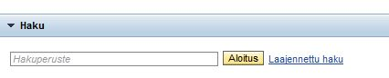

**Laajennettu haku**  -toiminnallisuuden käyttö

***Laajennettu haku*** – toiminnallisuudessa voit hakea koulutusta esimerkiksi **koulutusmuodoittain tai tietyllä aikajaksolla**

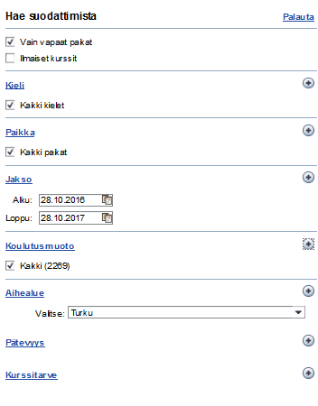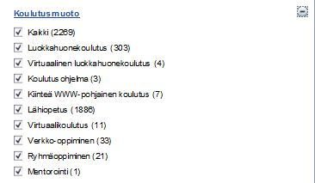

Jos haet koulutuksia tietyllä aikavälillä, valitse haluamasi alku- ja loppupäivämäärä.

Avaa ***koulutusmuoto –***pudotusvalikko ja valitse haluamasi hakuvaihtoehto.

***Laajennettu haku*** – toiminnallisuudessa voit hakea koulutusta esimerkiksi **koulutusmuodoittain tai tietyllä aikajaksolla**

***Pätevyys- ja kohderyhmälähtöiset haut*** edellyttävät, että henkilöiden hoitamiin tehtäviin on määritelty osaamisvaatimuksia ja osaamisvaatimusten tueksi on kohdistettu kursseja*. Käsikirja täydentyy myöhemmin näiden hakutoiminnallisuuksien käytön osalta.*

**Varatuimmat kurssit**

***Varatuimmat kurssit*** sisältää listan useimmin varatuista kursseista. Lista on päivittyvä ja näyttää kurssit, joilla on sillä hetkellä eniten osallistujia.

**Koulutuskalenteri**

***Koulutuskalenteri*** näyttää oman yksikkösi ja kaupungin keskitetyn koulutuksen koulutustarjonnan kalenterimuodossa. Vihreät ruudut osoittavat koulutuksia, joihin olet jo ilmoittautunut.

Ilmoittautuminen tässä näkymässä alkaa kurssin nimeä klikkaamalla.

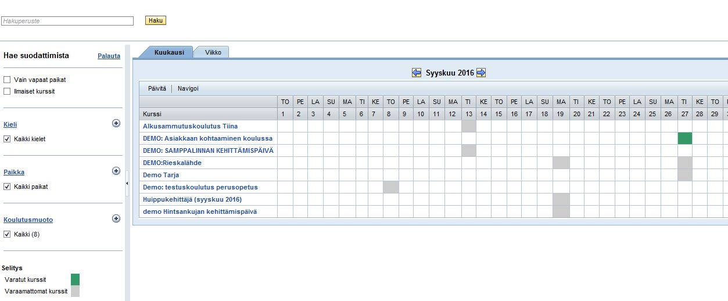

**Selaa luetteloa –haku**

***Selaa luetteloa*** näyttää oman yksikkösi ja kaupungin keskitetyn koulutuksen koulutustarjonnan.

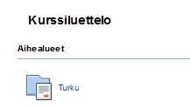

Klikkaa linkkiä ***Turku.***

Turku-linkistä sinulle aukeaa ***aihealueet*** -näkymä, josta voit valita, haluatko tarkastella

keskitetyn koulutuksen tarjontaa vai oman organisaatiosi tarjontaa. Klikkaa haluamaasi linkkiä.

Linkistä avautuu ***koulutusaihealueiden*** lista. Klikkaa haluamaasi linkkiä avataksesi tarjonnan.

**Koulutukseen ilmoittautuminen**

Avaamastasi koulutuksen nimilinkistä avautuvat koulutuksen tarkat tiedot ja sisältökuvaus.

Näkymän alalaidassa on Valitse-kurssipäivämäärä –osio, josta valitaan sopiva koulutusajankohta, johon ilmoittaudutaan.

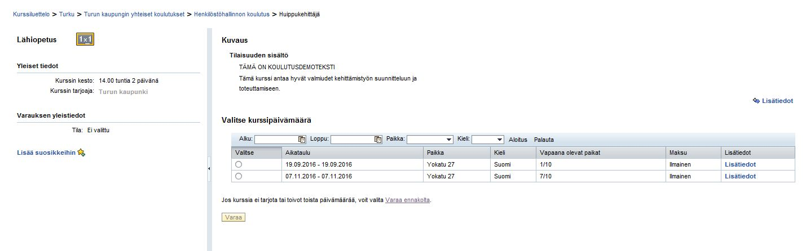

Valitse haluamasi päivämäärä ja klikkaa ***Lisätiedot***

Avautuvassa lisätietonäkymässä klikkaa linkkiä ***Hae osallistumista.***

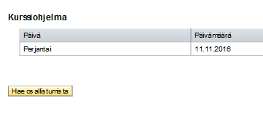

Kurssille on haettava viimeistään 3 päivää ennen kurssin alkua. Tämän jälkeen ilmoittautuminen itsepalvelutoimintona ei enää ole mahdollista.

Sisäisistä koulutuksista saat sähköpostia otsikolla "vahvistus ja tiedot kurssista." Tämä sähköposti on alustava paikkavaraus koulutukseen, minkä tarkoitus on turvata ilmoittautumisjärjestyksen mukainen paikkavaraus työnantajan koulutuksiin. **Heti ilmoittautumisen jälkeen saapuva sähköposti ei kuitenkaan vielä merkitse sitä, että esimiehesi on hyväksynyt koulutusanomuksen.**



Portaalissa koulutus näkyy tässä vaiheessa koulutustapahtumissasi siten, että otsikon alla on merkintä ”odottaa hyväksyntää”.

Kun esimiehesi hyväksyy koulutuksen, merkintä ”odottaa hyväksyntää” vaihtuu portaalissa muotoon ”varattu” ja paikkavaraus koulutuksessa vahvistuu.

Kun koulutus**tapahtuma** vahvistetaan, eli kurssilla on riittävä määrä osallistujia sen toteutumiseksi, saat uuden vahvistussähköpostin ilmoittautumisestasi.



**Kun haluat seurata, onko esimiehesi hyväksynyt tai hylännyt koulutusanomuksesi, parhaiten näet tilanteen seuraamalla omia koulutustapahtumiasi portaalista.**

1.3.1.2 Omat varaukset ja varaushistoria

***Omat varaukset -näkymässä*** näet yhteenvedon nykyisistä koulutustapahtumistasi. Se tarkoittaa

a) niitä tulevia tapahtumia, joihin olet ilmoittautunut, mutta joita esimies ei ole vielä käsitellyt ***ja***

b) niitä tulevia tapahtumia, joihin olet ilmoittautunut ja jotka esimies on hyväksynyt

Jos esimies ei ole vielä hyväksynyt osallistumistasi, kurssin tietojen yhteydessä näkyy tilana Odottaa hyväksyntää.

Lisäksi voit katsoa ***varaushistoria -*** näytöltä omaa koulutushistoriaasi. Se tarkoittaa

1. niitä menneisyydessä olevia tapahtumia, joihin olet osallistunut ***ja***
2. niitä menneisyydessä olevia tapahtumia, joihin olet ilmoittautunut, mutta joihin osallistumisen olet peruuttanut.

Tästä näkymästä voit myös tallentaa pdf-muodossa oman kurssihistoriasi.

**Osallistumisen peruuttaminen**

Voit peruuttaa itse portaalin kautta vain sellaisen osallistumisen, jonka esimies on hyväksynyt. Huomaathan, että osallistuminen on peruutettava portaalissa ennen koulutuksen alkua. Jos peruutus tapahtuu ennen esimiehen hyväksyntää tai koulutuksen alkamisen jälkeen, peruutus tehdään ammattikäyttäjän avulla.

Peruuttaminen tapahtuu ***Omat varaukset***-näytöltä klikkaamalla peruutettavaa koulutusta ja klikkaamalla koulutustiedoista kohtaa ***Peruuta varaus***.

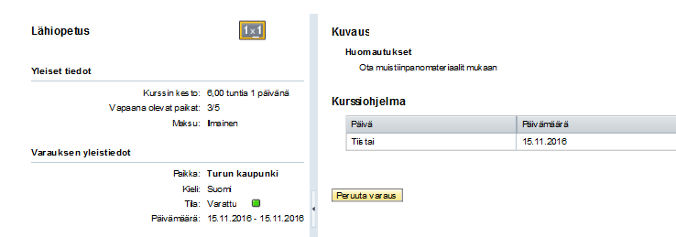

1.3.1.3 Koulutuspalautteen antaminen ja osallistumisvahvistus

Koulutuspalaute annetaan kaikista koulutuksista Sap HR-järjestelmän itsepalvelutoimintona. Jos tilaisuudessa ei kierrä läsnäololistaa (esimerkiksi ulkoinen koulutus) koulutuspalautteen sijaan annetaan osallistumisvahvistus, jonka yhteydessä kysytään lyhyesti myös palautetta koulutuksesta.

Esimiehen hyväksyntä vahvistaa poissaololupasi, mutta ulkoisessa koulutuksessa vasta osallistumisvahvistuslomakkeen täyttämisellä vahvistat järjestelmässä todellisen toteutuneen poissaolotietosi, eli sen, että olet ollut läsnä koulutuksessa tai poissa koulutuksesta. **Osallistumisvahvistus on annettava kahden viikon kuluessa koulutuksen päättymisestä.**

Koulutuspalaute ja osallistumisvahvistus annetaan molemmat Koulutus ja kurssit –etusivun ***Ilmoitukset*** osiossa kohdassa ***Jälkikäsittelyn toimet***. Laajenna osion näkymä klikkaamalla linkkiä Jälkikäsittelyn toimet.

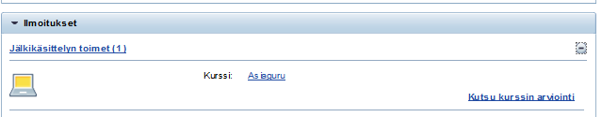

Klikkaa sen jälkeen yksittäisen koulutuksen kohdalla linkkiä ***Kutsu kurssin arviointi.***

1.3.1.4 Ennakkovaraukset

Ennakkovaraus **ei tarkoita ilmoittautumista kurssille** ja niitä muutetaan osallistumisvarauksiksi vain poikkeustapauksissa.

Tee ennakkovarauksia vain niistä koulutusaiheista, joista olet kehityskeskustelussa keskustellut esimiehesi kanssa ja joissa sinulla on todettu osaamisen kehittämistarpeita. Ennakkovarauksia käytetään yhtenä tietopohjana koulutussuunnittelussa. Se ilmaisee koulutuksen suunnittelijoille, minkälaisista aihepiireistä koulutuksille on lisätarvetta.

Kun teet ennakkovarauksia, valitse mahdollisimman laaja ajanjakso, vähintään 6 kk (ei esimerkiksi pelkkä kesälomakausi tai yksi kuukausi). Käytännössä työnantajan toteuttamat koulutukset järjestetään pääsääntöisesti omassa kaupungissasi, joten älä käytä paikkamäärittelystä löytyviä muita paikkakuntia.

Ennakkovarauksen tekeminen onnistuu seuraavasti:

Klikkaa tilaisuuden tietojen yhteydessä olevaa ***Varaa ennakolta*** –linkkiä, jolloin ennakkovarausnäkymä avautuu.

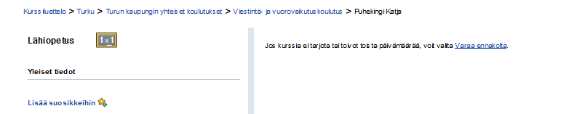

Ennakkovarausnäkymä:

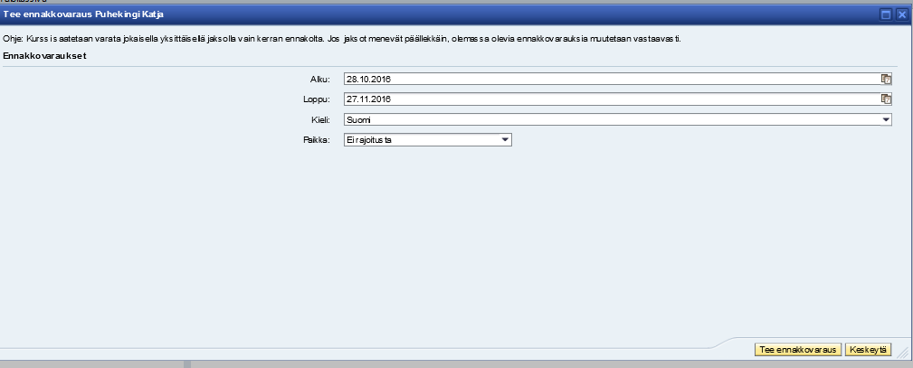

Valitse ***Alku: - ja Loppu:*** -kenttiin vähintään 6 kk pituinen ajanjakso, jolloin haluaisit osallistua kurssille.

Valitse alasvetovalikosta millä kielellä haluat kurssin pidettävän. Kohdassa  jätä voimaan oletusarvo ei rajoitusta.

Vahvista lopuksi ennakkovaraus painamalla  -painiketta.

**Omat suosikit**

***Omat suosikit*** on toiminto, jonka avulla voit etsiä sinulle sopivia koulutusaiheita ja saada niistä järjestettävistä koulutuksista tiedon suoraan omalle suosikkilistallesi selaamatta koko kurssitarjontaa. Aihealueen voit lisätä suosikeihin tietojen yhteydessä olevasta linkistä ***”lisää suosikkeihin***.”



Jos tehtävällesi on määritelty tietty osaaminen, taito tai muu pätevyys, jota sinulla ei vielä ole, voit lisätä pätevyyden omiin suosikkeihisi. Silloin saat siihen liittyvän koulutustarjonnan automaattisesti suosikkilistallesi tiedoksesi.

Lisääminen tapahtuu ***Profiilivertailu-*** kohdasta klikkaamalla yksittäistä pätevyyttä ja lisäämällä se omiin suosikeihin

Voit katsoa valitsemiasi suosikkeja Linkit –osion kohdasta ***omat suosikit***

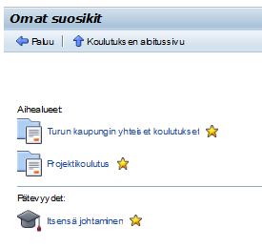

**Pätevyysprofiili, profiilivertailu**

Profiilivertailut sekä osaamis- ja vaatimusprofiilin merkitys ja käyttö ohjeistetaan tarkemmin osaamisprofiilia koskevassa luvussa.

### Haku ulkoiseen koulutukseen

***Ulkoinen koulutus*** tarkoittaa sellaista koulutusta, joka ei ole järjestelmän kurssitarjonnassa (= sisäisen koulutuksen kurssiluettelo) mukana. Ulkoisen koulutuksen anomuksessa annat itse tarvittavat tiedot koulutuksesta.

Jos koulutukseen sisältyy matka, voit käyttää anomusta myös matkasuunnitelmana ja täyttää sen perusteella myöhemmin matkalaskun. Huomaathan tällöin täyttää anomuksen Lisätieto-kenttään matkaa koskevat tiedot tarkasti ohjeen mukaan.

Mikäli esimiehesi määrää sinut koulutusmatkalle virkamatkan muodossa, etkä täytä ulkoisen koulutuksen hakemusta, niin silloin täytät matkapyynnön ja valitset matkalajiksi Koulutusmatka. Tarkempi ohjeistus virkamatkan edellytysten täyttymisestä ja matkapyynnön laatimisesta on matkahallinnan ohjeissa (1.5.1 Matkapyynnön tekeminen).

**Ulkoisen koulutuksen hakemuksen tekeminen**

1. Valitse ***Palvelussuhde*** -kenttään palvelussuhteesi, jolloin järjestelmä etsii automaattisesti esimiehesi, jolle koulutushakemuksesi menee hyväksyttäväksi.
2. ***Koulutuksen päivämäärä*** tarkoittaa aina koulutuksen alkamis-/aloituspäivää. Jos koulutukseen sisältyy matka, joka alkaa muuna päivänä, kirjoita matkan alkamisajankohta Koulutuksen ohjelma/Lisätiedot -kenttään.
3. Kirjoita ***Koulutuksen nimi*** -kenttään koulutuksen nimi.
4. Valitse ***Koulutusmuoto -***alasvetovalikosta onko koulutus lähiopetusta, verkko-opetusta vai kiinteä www-koulutus.

**HUOM! Verkko-opetuksella** tarkoitetaan tilaisuutta, joka on sidottu tiettyyn aikaan, esim. webinaari tai luennon seuraaminen verkon välityksellä. **Kiinteä www-koulutus** tarkoittaa kurssia, joka suoritetaan verkossa vapaasti valittuna ajankohtana esim. verkkotehtävin ja nauhoitettujen tietoiskujen avulla.

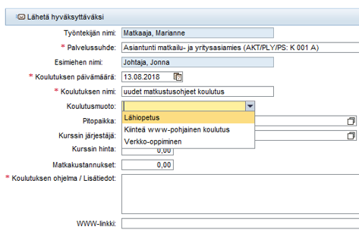

1. Kun valitset koulutusmuodoksi ***Lähiopetus*** tai ***Verkko-oppiminen***, avautuvat koulutuksen kestoon liittyvät kentät

Syötä ***Kesto päivinä*** -kenttään koulutuspäivien määrä. Älä laske matka-aikaa päiväkenttään mukaan vaan ilmoita se Koulutuksen ohjelma / Lisätiedot -kentässä.

* 1. Osapäiväisissä koulutuksissa (alle 6 h) syötä kenttään 1.
  2. Vähintään kuusi tuntia kestävät päivän koulutukset, syötä kenttään 1.
  3. 1,5 pvän koulutus, syötä kenttään 2 (kenttä ei hyväksy desimaalilukuja).

Kirjoita ***Alkukellonaika ja Loppukellonaika*** -kenttiin koulutuksen alku- ja loppukellonajat. Älä laske mukaan matka-aikaa.

**Paina Enter-näppäintä**. Järjestelmä laskee automaattisesti koulutuksen keston tunteina ***Kesto tunteina*** -kenttään.

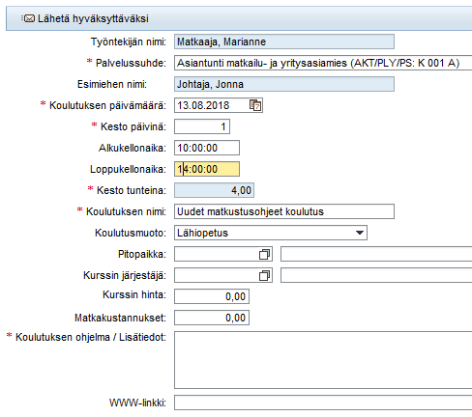

Kun valitset koulutusmuodoksi ***Kiinteä www-koulutus***, koulutuksen kestoon liittyen riittää koulutuksen aloituspäivämäärä.

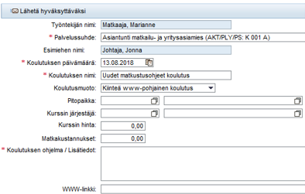

1. Valitse ***Pitopaikka*** vasemman puoleisen tekstikentän valikosta .

Valintasi tulee näkyviin tekstikenttään valikon oikealle puolelle. Jos koulutuksen pitopaikkaa ei löydy valikosta, valitse *Muu paikkakunta kotimaa / Muu paikkakunta ulkomaa* ja kirjoita paikkakunnan nimi Koulutuksen ohjelma / Lisätiedot kenttään.

**Huom!** Koulutusanomus toimii myös matka-anomuksena silloin, kun koulutuksen pitopaikka on Lisätiedot -kentässä mainittu.

1. Valitse ***Kurssin järjestäjä*** vasemman puoleisen tekstikentän valikosta .

Valintasi tulee näkyviin tekstikenttään valikon oikealle puolelle. Jos koulutuksen järjestäjää ei löydy valikosta, valitse *Muu ulkoinen koulutusorganisaatio* ja kirjoita organisaation nimi Koulutuksen ohjelma / Lisätiedot kenttään.

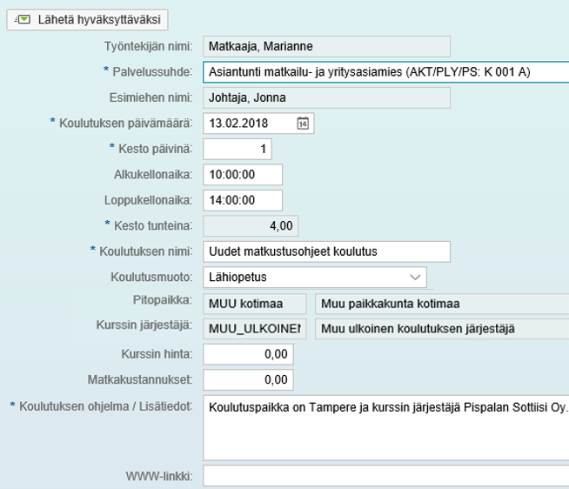

1. Ilmoita ***Kurssin hinta*** -kenttään koulutuksen ***kokonaiskustannukse***t (kurssimaksu, lounaskustannukset jne.) ***ilman matkakuluja***. Mikäli mahdollista, ilmoita hinta ilman arvonlisäveroa (alv).
2. Ilmoita ***Matkakustannukset*** -kenttään kaikki matkakustannukset yhteensä, erittele matkakustannukset (matkat ja majoitus) tarvittaessa lisätietoja -kentässä.
3. Kirjoita ***Koulutuksen ohjelma / Lisätiedot*** -kenttään koulutuksen ohjelmatiedot ja mahdolliset koulutusmatkaan liittyvät tiedot. Kenttä on pakollinen kenttä. Jos lisäät ohjelman liitteeksi, voit kirjoittaa kenttään tekstin *Ohjelma liitteenä*.
4. ***WWW-linkki*** on pakollinen tieto kiinteässä www-koulutuksessa, muissa koulutusmuodoissa www-linkin voi ilmoittaa, mikäli koulutukseen liittyen on olemassa nettiosoite.
5. Voit lisätä hakemukseen myös liitteitä, esimerkiksi koulutuksen ohjelman ja/tai muita kommentteja.

Saat sähköpostia sekä esimiehen hyväksymästä että hylkäämästä koulutuspäätöksestä. Jos hylkäämiseen liittyy esimiehesi kirjoittama tarkempi perusteluteksti, se löytyy saamasi sähköpostin liitetiedostosta.

**Huom!** Esimies voi myös palauttaa hakemuksesi korjattavaksi. Saat palautuksesta sähköpostin ja palautettu hakemuksesi löytyy SAP HR -portaalista Omat tiedot näkymästä sivun oikeasta alareunasta Omat tapahtumat -kohdasta. Pääset muokkaamaan palautettu -tilassa olevaa hakemusta klikkaamalla Ulkoinen koulutus -linkkiä.

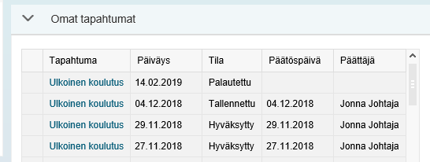

Toimialasi koulutushallinnan ammatti-/pääkäyttäjä saa esimiehesi hyväksymästä päätöksestä tiedon, jonka perusteella hän syöttää hyväksymistiedot järjestelmään. Hyväksytty ja järjestelmään viety ulkoinen koulutus tulee näkyviin omiin ***koulutustapahtumiisi***.

**Huom!** Hakiessasi järjestelmän tiedoista koulutuspaikkaa tai koulutuksen järjestäjää, varmista, että avautuvassa hakuperusteikkunassa on keskellä valinta ”Sisältää”. Näin haku löytää etsimäsi tiedot paremmin, vaikka paikka tai järjestäjä ei olisi kirjattu järjestelmään täsmälleen antamassasi kirjainasussa.

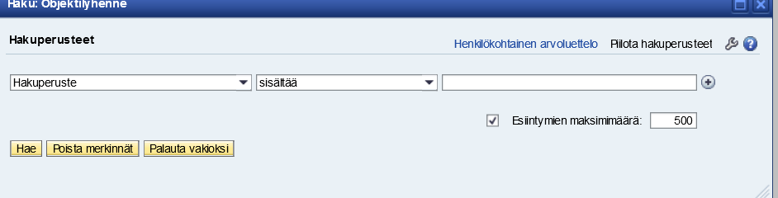

## 

## Kehityskeskustelut / arvioinnit

Itsepalveluportaalissa näkyvät työntekijälle avatut työntekijäasiakirjat kohdassa **Kehityskeskustelut / Arvioinnit**. Itsepalveluportaalista löytyvät seuraavat asiakirjat:

* Turku kehityskeskustelut
* Turku perehdytyslomakkeet

*Työntekijäasiakirjojen näkyvyyttä voi suodattaa vuosivalinnan mukaisesti valitsemalla: Näytä perusteiden pikaylläpito.*

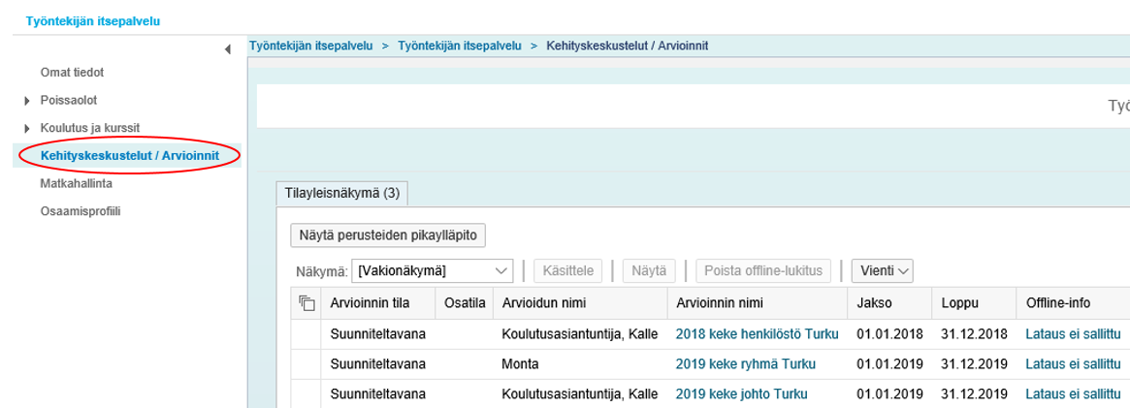

*Avaa työntekijäasiakirja klikkaamalla arvioinnin nimeä.*

Kehityskeskusteluiden tueksi on rakennettu sähköiset kehityskeskusteluiden lomakepohjat, joita käyttäen esimiehet ja työntekijät käyvät läpi kehityskeskusteluprosessin järjestelmäavusteisesti.

Itsepalveluportaalista löytyvät seuraavat kehityskeskusteluiden lomakemallit:

* Kehityskeskustelu henkilöstö
* Kehityskeskustelu johto
* Kehityskeskustelu ryhmä

Lomakemalli valitaan sen mukaisesti, onko kyseessä henkilöstön henkilökohtainen kehityskeskustelu, johdon henkilökohtainen kehityskeskustelu vai ryhmäkehityskeskustelu.

*🡪 Työntekijän ei tarvitse tehdä järjestelmässä lomakemallin valintaa, sillä esimies tekee lomakkeen avauksen esimiehen portaalista käsin.*

Lomake näkyy työntekijäasiakirjoissa, kun esimies on avannut lomakkeen ja lomake on tilassa *Suunniteltavana*.

### Kehityskeskustelun käyminen

Kun esimies on avannut kehityskeskustelulomakkeen työntekijälle ja lomake on tilassa Suunniteltavana, lomake näkyy myös työntekijän itsepalveluportaalissa.

1.4.1.1 Henkilökohtainen kehityskeskustelu

**Kehityskeskustelu henkilöstö / Kehityskeskustelu johto**

**Vaiheet:**

1. VALMISTAUTUMINEN KEHITYSKESKUSTELUUN
2. KEHITYSKESKUSTELUN KÄYMINEN

Edellisen kauden tarkastelu ja päättäminen

Uusi kehityskeskustelukausi ja uusi lomake

1. KEHITYSKESKUSTELUN ARVIOIMINEN JA PÄÄTTÄMINEN

VALMISTAUTUMINEN KEHITYSKESKUSTELUUN

1. **Työntekijä** **(ja esimies)**: Esitäytä lomakkeen välilehdet soveltuvin osin. Muista tallentaa tiedot lomakkeelle. Myös esimies voi esitäyttää lomaketta ennen kehityskeskustelua. Tarkastele myös edellisen kauden kehityskeskustelulomaketta ja mieti, miten asetetut tavoitteet on saavutettu.

Tiedot tallennetaan **Tallenna** –painikkeen kautta.



*Järjestelmän aikakatkaisutoiminnon vuoksi muistathan tehdä riittävän usein välitallennuksia lomakkeelle.*

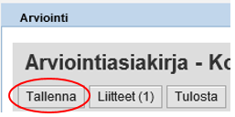

Kehityskeskusteluun valmistautumiseen kuuluu myös työntekijän osaamisprofiilin ja tehtävän osaamisvaatimusten tarkastelu. Erityisesti työntekijän tulee itse etukäteen pohtia, mikä osaamisen taso on kullakin osaamisalueella (ks. lisätietoja MeTkusta: *Henkilöstöasiat 🡪 Osaaminen ja koulutus 🡪 Osaamisen hallinta*).

KEHITYSKESKUSTELUN KÄYMINEN

* **Edellisen kauden tarkastelu ja päättäminen***(Edellyttää, että edellisen vuoden kehityskeskustelu on käyty SAP avusteisesti).*

1. Lähtekää keskustelussa liikkeelle edellisen / kuluneen kauden lomakkeesta ja tavoitteiden toteutumisesta.
2. **Esimies:** Täydennä keskustelun tuloksena kauden tavoitteiden toteutuminen edellisen vuoden lomakkeelle. Tallenna tiedot.



1. **Työntekijä:** Hyväksy keskustelun yhteydessä tai jälkeen edellisen vuoden lomakkeella tavoitteiden toteutumisen kirjaaminen (Hyväksy kokonaisarviointi). Paina Jatka.

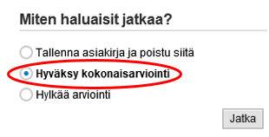

1. **Esimies:** Sulje työntekijän hyväksymisen jälkeen edellisen kauden kehityskeskustelulomake (Päätä arviointiprosessi). Paina Jatka.

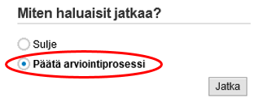

* **Uusi kehityskeskustelukausi ja uusi lomake**

1. Siirtykää tulevalle kaudelle ja käykää läpi uusi kehityskeskustelulomake.
2. Sovitusti toinen keskustelun osapuolista täydentää ja tallentaa kasvokkain käytävän kehityskeskustelun mukaisesti tiedot lomakkeelle. Lomakkeelle tulee muistaa tehdä riittävän usein välitallennuksia.

Keskustelu osaamisesta kuuluu osaksi kehityskeskustelua. Katso ohjeet osaamisprofiilin tarkasteluun: *1.6. Osaamisprofiili*. Ohjeet osaamisprofiilin päivittämiseen löytyvät esimiehen käsikirjasta.

KEHITYSKESKUSTELUN ARVIOIMINEN JA PÄÄTTÄMINEN

1. **Esimies:** Täytä oma arviosi kehityskeskustelusta (**Esimiehen arvio**) ja tarkista lopuksi vielä lomakkeen sisältö. Lähetä lomake hyväksyttäväksi työntekijälle (Lähetä suunnittelun hyväksyntään). Paina Jatka.



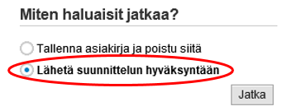

1. **Työntekijä:** Täytä oma arviosi kehityskeskustelusta (**Työntekijän arvio**) ja hyväksy lomake (Hyväksy suunnittelu). Paina Jatka.



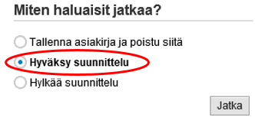

1.4.1.2 Ryhmäkehityskeskustelu

Ryhmäkeskustelu käydään esimiehen ja työntekijöiden yhteisenä keskusteluna tilanteessa, jossa ryhmän suuren koon tai vastaavan syyn vuoksi henkilökohtaisia kehityskeskusteluja ei ole mahdollista käydä.

Ryhmäkehityskeskustelussa ei ole vastaavaa esitäyttötoimintoa kuin henkilökohtaisissa lomakkeissa. Työntekijät osallistuvat kehityskeskusteluun ja pääsevät katsomaan dokumenttia, mutta eivät voi muuttaa sitä. Esimies täyttää keskustelun yhteydessä lomakkeen välilehdet ja tekee lomakkeelle hyväksynnän itse, jolloin lomake siirtyy seuraavaan tilaan valitsemalla **Hyväksy suunnittelu**.

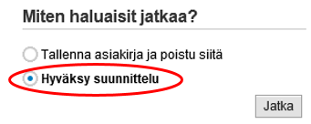

Lomake on Käsiteltävänä-tilassa seuraavan kehityskeskustelukauden alkamiseen asti.

Uuden kehityskeskustelun yhteydessä esimies täydentää edellisen kauden lomakkeelle tavoitteiden toteutumisen välilehdelle:

* + Kauden tavoitteet

Kun tavoitteiden toteutuminen on täydennetty, valitaan kohta **Päätä arviointiprosessi.**

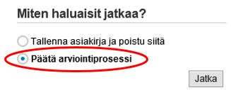

Arviointiprosessin päättämisen jälkeen kehityskeskustelulomake siirtyy tilaan Päätetty. Lomakkeelle ei voi tehdä enää muutoksia päätetty-tilassa.

### Kehityskeskustelulomakkeen tilat ja selitys

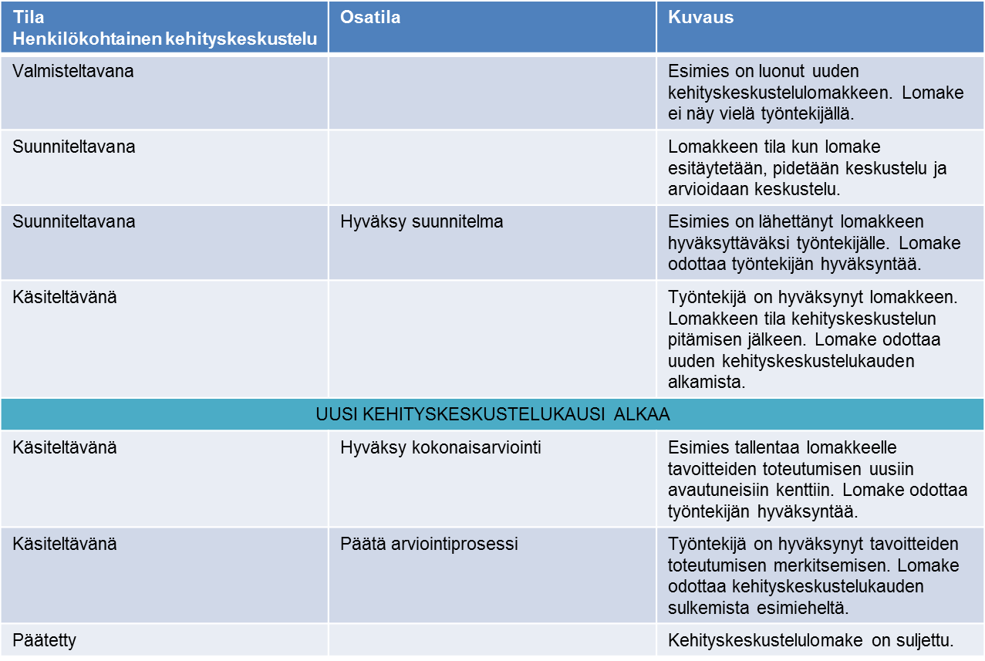

### Perehdyttämissuunnitelma

**Kehityskeskustelu ja Arvioinnit** –kohdasta löytyy kehityskeskusteluiden lisäksi työntekijäasiakirjana *Perehdyttämissuunnitelma*.

Lomake näkyy työntekijäasiakirjoissa, kun esimies on avannut lomakkeen ja lomake on tilassa *Käsiteltävänä*. Perehdyttämissuunnitelmasta löytyvät välilehdet esimiehen ja työntekijän tehtäville, joissa tarkemmat ohjeistukset perehdytyksen tueksi.

Kun perehdytys on katsottu suoritetuksi ja perehdytyksen päätöskeskustelu on käyty, arviointiasiakirjaan lisätään liitteeksi työntekijän perehdytysohjelma (mikäli käytetty toimialan omaa perehdyttämissuunnitelmaa, tulee se liittää mukaan). Lopuksi esimies päättää arviointiprosessin, jolloin perehdytys katsotaan suoritetuksi.

* 1. Matkahallinta

Itsepalveluportaalissa kohdassa *Matkahallinta* työntekijä voi luoda ja käsitellä:

* Matkapyyntöjä
* Matkalaskuja
* Kululaskuja
* Ajopäiväkirjoja

Kirjaudu SAP HR –portaaliin, valitse vasemmalta **Matkahallinta**

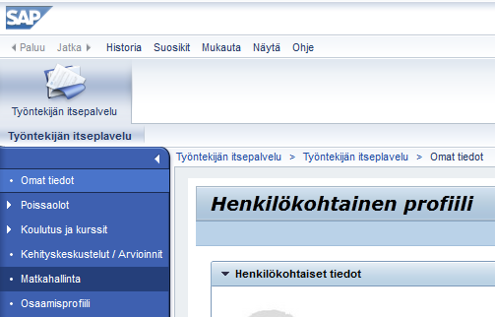

Matkahallinnan päänäkymän etusivulla on näkyvissä:

***Kaikki omat matkat ja kulut*** – välilehdellä näkyy työntekijän matkahistoria, eli kaikki aiemmin tehdyt matkahallinnan asiakirjat, ajopäiväkirjat ja kululaskut.

***Omat matkapyynnöt*** - välilehdellä näkyvät pelkät matkapyynnöt. Tällä välilehdellä hyväksytty matkapyyntö muutetaan matkalaskuksi.

***Omat matkalaskut*** – välilehdellä näkyvät matka- ja kululaskut sekä ajopäiväkirjat.

***Luottokorttituonnit*** – välilehti ei ole tällä hetkellä käytössä Turun kaupungilla.

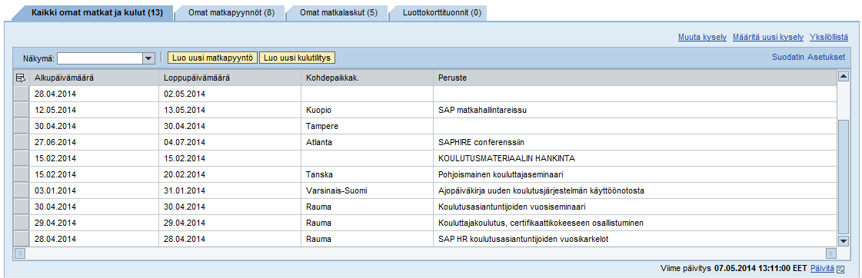

### Matkapyynnön tekeminen

Matkapyyntö luodaan ennen matkaa ja hyväksytty matkapyyntö on normaalisti edellytyksenä sille, että työntekijä voi lähteä matkalle ja vakuutus on voimassa.



Jos matkasta on tehty viranomaispäätös tai siitä on hyväksytty koulutushakemus, sen voi

liittää matkalaskuun, eikä matkapyyntöä tarvitse erikseen tehdä.

Matkustaja täyttää matkapyyntöön suunnitellun matkan tiedot parhaansa mukaan, jotta tarkastaja ja hyväksyjä saavat mahdollisimman realistisen käsityksen tulevasta matkasta ja siihen liittyvistä kuluista.

1. Paina **Luo uusi matkapyyntö** - painiketta.

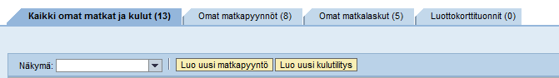

1. Syötä matkan **Alku- ja loppupäivämäärä** sekä arvio kellonajoista. Päivämääräkentän oikean reunan painikkeesta avautuu tarvittaessa myös kalenteri, jossa kuluva päivä näkyy sinisellä reunustettuna ja halutun matkapäivän voi valita kyseistä päivää klikkaamalla.

**Matkakalenteri** - painikkeesta avautuu kalenteri, jossa näkyvät aiemmin tekemäsi matkapyynnöt ja matkalaskut. Samalle päivälle voi tehdä vain yhden matkalaskun päivärahalaskennan takia, mutta ajopäiväkirjan / kululaskun tekeminen onnistuu matkapäivällekin.

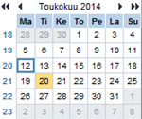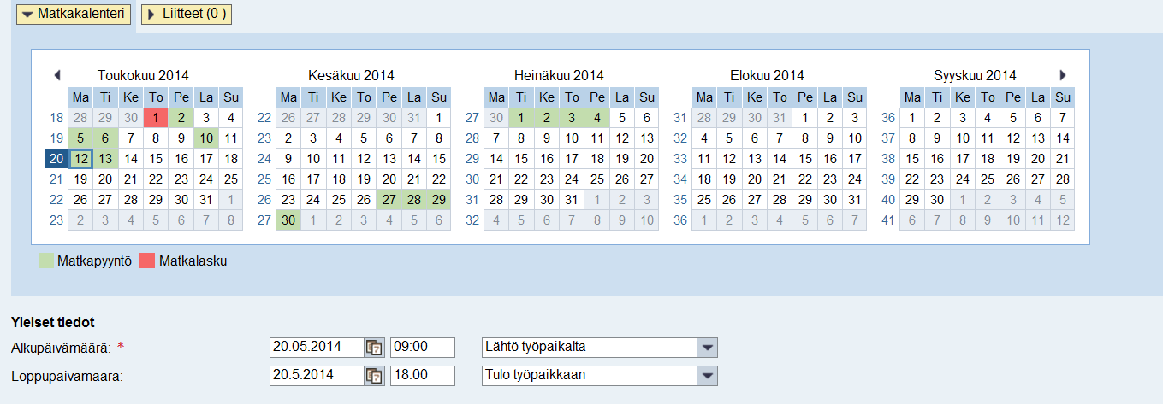

1. Lisää seuraavat tiedot:

* **matkakohde**: maa sekä kaupunki
* **matkalaji**: Työmatka on matkalajiltaan aina virkamatka, virantoimitusmatka tai muu matka. Koulutusmatka voi sopimuksen mukaan olla joko virkamatka tai koulutusmatka.
* **matkan syy**

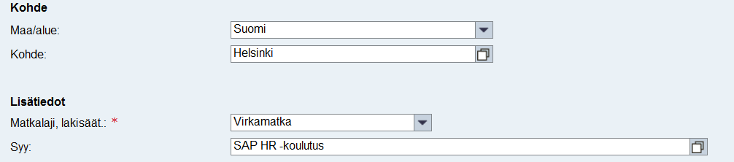

**VIRKAMATKA** edellyttää

* kunnan puolesta tai nimissä hoidettavaa tehtävää
* esimiehen määräystä, tällöin virkamatkasta maksetaan päiväraha, jos päivärahan maksamisen etäisyys- ja aikaehdot täyttyvät
* tehtävä ei kuulu tavanomaiseen virkatoimintaan/tavanomaisiin työtehtäviin
* matkustamista virkapaikan ulkopuolelle
* matkoja ei lasketa työaikaan.

Matkakustannuksina pidetään niitä ylimääräisiä menoja, joita viranhaltijalla/työntekijällä on ollut virkamatkan johdosta. Virkamatka on esimerkiksi työnantajan määräykseen perustuva koulutusmatka. Työnantajan päätöksessä todetaan, mitä kustannuksia virkamatkasta korvataan.

**VIRANTOIMITUSMATKA**

* virkatehtäviin/työtehtäviin liittyvänä tavanomaista eli päivittäistä, viikoittaista tai muutoin

toistuvaa.

* matka tapahtuu tavallisesti työpisteestä toiseen tai määrätystä lähtöpaikasta toiseen ja

takaisin virantoimituspaikkakunnalla tai muuten virkapiiriin kuuluvalla alueella. Esim.

tarkastus-, hoito- ja huoltomatkat, joita tekevät esim. rakennustarkastajat.

* työnantajan järjestämällä tai osoittamalla kulkuneuvolla tapahtuva matka sovitusta

lähtöpaikasta tiettyyn työpisteeseen

* matkat lasketaan työaikaan, joten pääsääntöisesti virantoimitusmatkasta ei makseta päivärahaa. Virantoimitusmatkan päivärahan/osapäivärahan maksamisen edellytyksiä ovat esimerkiksi yöpyminen tai yli 10 tunnin kestävä matka toisen kunnan alueelle vähintään 150 km:n päähän.

**KOULUTUSMATKA**Koulutustilaisuuteen osallistumista varten viranhaltijalle/työntekijälle voidaan myöntää hakemuksesta

* virka-/työvapaata täydellä palkalla, osapalkkaisena tai palkattomana. Palkallisena virka- /työvapaa tulee myöntää vain jos koulutuksesta on työnantajalle sellaisesta hyötyä, että koulutukseen osallistuminen on työnantajan näkemyksen mukaan kokonaistaloudellisesti perusteltu toimenpide.

Lisäksi työnantaja voi osallistua harkintansa mukaan

* matkakustannusten korvauksiin sekä muihin koulutuskustannuksiin (koulutusmatka). Päivärahoja ei koulutusmatkoista pääsääntöisesti makseta.

Pääsääntöisesti koulutustilaisuudet ovat sellaisia, että edellytykset koulutuspäätöksen tekemiseen virkamatkana eivät täyty. Työnantaja voi määrätä viranhaltijan/ työntekijän osallistumaan

* koulutukseen ***virkamatkana*** vain silloin, kun koulutukseen osallistuminen on virka-/työtehtävien hoidon kannalta välttämätöntä, esim. kyseessä on lakisääteinen täydennyskoulutus. Virkamatkana tehtävästä koulutuksesta on toimitettava erikseen tieto oman toimialan koulutushallinnan ammattikäyttäjälle, jotta koulutuksesta syntyy koulutustieto henkilön koulutushistoriaan ja poissaolotieto. Tämä koskee niitä matkoja, joissa valitaan matkakaavioksi Koulutusmatka kotimaa ja matkalajiksi virkamatka.

**MUU MATKA**

Muulla matkalla tarkoitetaan matkaa sellaiseen tilaisuuteen, joka ei ole luonteeltaan koulutustilaisuus eivätkä myöskään virkamatkan/virantoimitusmatkan edellytykset matkan osalta täyty.

Työntekijää/viranhaltijaa ei tällaisessa tapauksessa velvoiteta osallistumaan tilaisuuteen, mutta hänelle annetaan siihen mahdollisuus. Tällaisia tilaisuuksia ovat yleensä esim. messumatkat, osallistuminen työryhmän kokoukseen, verkostotapaamiset tai tutustumiskäynti. Matkoille osallistuminen tulee kuitenkin olla työnantajan kannalta perusteltua ja työnantajalle hyödyllistä.

Työnantaja voi harkintansa mukaan osallistua esim. matkakustannusten korvauksiin sekä muihin kustannuksiin. Päivärahoja ei tällaisista matkoista makseta. Matkoihin kulunutta aikaa ei lasketa työaikaan, mutta työaikaa ei kuitenkaan muun matkan takia pidennetä.

1. Rekisteröi arvioidut kustannukset –painikkeesta pääset syöttämään arvioita matkan kustannuksista.

Täytä aukeavaan taulukkoon arvioidut kustannukset eri kustannuslajeittain.

Paina **Laske** – painiketta laskeaksesi arvioitujen kustannusten yhteissumman ja lopuksi kuittaa laskelma **Hyväksy** – painiketta painamalla.



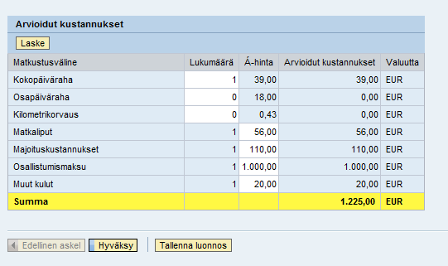

1. Jos tarvitset matkalle ennakkoa, voit lisätä sen pyynnölle **Käsittele ennakkoja** - painikkeen takaa. Ennakko maksetaan aina tilillesi noin viikon kuluessa pyynnön hyväksymisestä. Paina lopuksi **Hyväksy.**



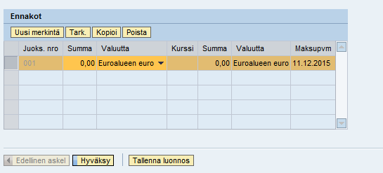

1. Matkakustannukset kohdistuvat oletuksena omalle kustannuspaikallesi. Tätä voit muuttaa tarvittaessa painamalla **Muuta kustannusten kohdistusta** –painiketta.



**Kustannusten kohdistus matkaa varten** –näkymässä voit jakaa kustannukset useamman kustannuspaikan kesken kirjoittamalla kohdistusprosentin (100,00) päälle oikean % - osuuden.

Voit vaihtaa kustannuspaikkatiedon kirjoittamalla sen tilalle oikean tiedon, sekä tarvittaessa lisätä tilastollisen tilausnumeron, PRR-osan tai toimintoaluekoodin. Jos haluat lisätä tilastollisen tilausnumeron, PRR-osan tai toimintoalueen, niin **Tiliöintiobjekti** –sarakkeeseen on valittava vaihtoehto **Kaikki**.

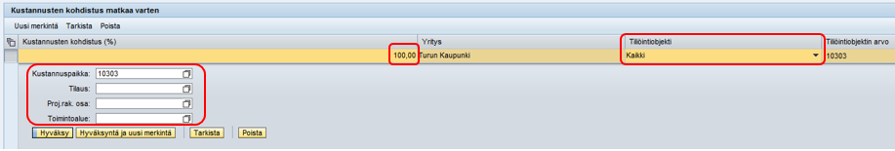

Lopuksi paina **Hyväksy**. Jos tarvitset lisärivejä paina **Hyväksyntä ja uusi merkintä.**

1. Matkapyyntöikkunan ylä- ja alalaidasta löytyvää **Tallenna Luonnos** –painiketta klikkaamalla voit missä vaiheessa tahansa (pakollisten pvm ja matkalaji tietojen antamisen jälkeen) tallentaa matkapyynnön luonnoksena.

Sivun ylälaidassa on **Liitteet** –painike, jota klikkaamalla voit ladata luonnoksena tallennetulle pyynnölle liitteitä, linkkejä tai kommentteja. Liitteen haettuasi klikkaa **Lataa** tallentaaksesi liitteen.

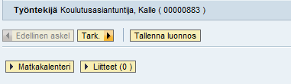

**Huomautuksenlisääminen**

**Linkin lisääminen**

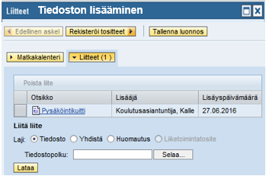 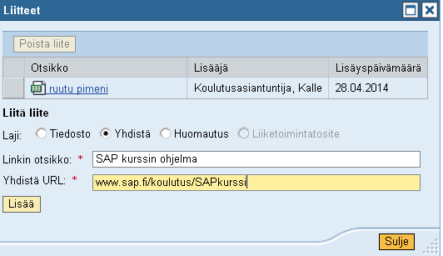 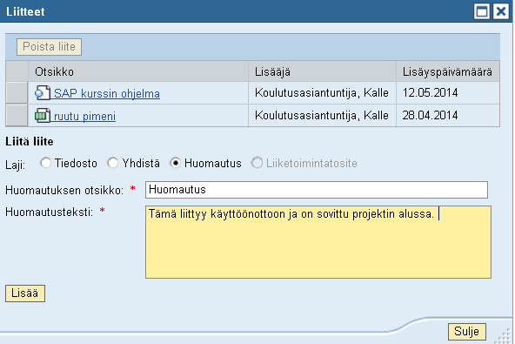

Valitse *Yhdistä*, anna otsikko, syötä haluamasi linkki *Yhdistä URL - kenttään* ja paina **Lisää** ja **Sulje.**

Valitse *Tiedosto*, hae haluamasi tiedosto **Selaa** –painikkeella, paina **Lataa** ja **Sulje.**

Valitse *Huomautus*, anna otsikko, syötä haluamasi teksti ja paina **Lisää** ja **Sulje.**



Kun kaikki tarvittavat tiedot on annettu, paina **Tark.** – painiketta.

1. Voit tarvittaessa vielä palata muuttamaan pyynnön tietoja joko **Edellinen askel** – painikkeella tai klikkaamalla yläreunassa näkyvän prosessikaavion ensimmäistä laatikkoa.

Kun olet tarkistanut kaikki tiedot, valitse **Tallenna ja lähetä hyväksyttäväksi** ja paina **Tallenna ja lähetä hyväksyttäväksi** – painiketta.

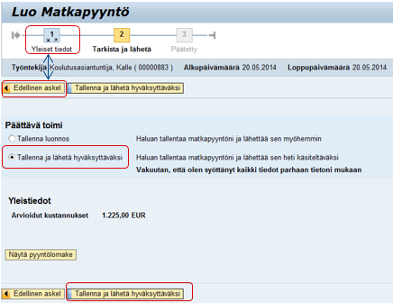

1. Kun järjestelmä ilmoittaa, että matkapyyntö on tallennettu, se on lähtenyt tarkastajalle tarkastettavaksi ja esimiehelle hyväksyttäväksi. Voit nyt kirjautua ulos SAP Portaalista tai sulkea selaimen ruudun oikeasta yläkulmasta.

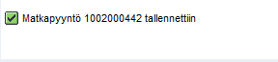

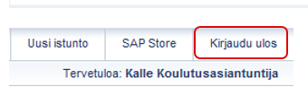

### Matkalaskun tekeminen matkapyynnöstä

Kun matkapyyntö on hyväksytty, voit luoda siitä matkalaskun. Avaa **Omat matkapyynnöt** –välilehti. Päivitä välilehden tiedot sivun oikeassa alareunassa olevasta Päivitä –linkistä.

1. Aktivoi se rivi, jolla on hyväksytty matkapyyntö klikkaamalla rivin alussa olevasta harmaasta neliöstä.

Matkapyyntö on liitettävä matkalaskun liitteeksi, joten paina Näytä/Tulosta-painiketta.

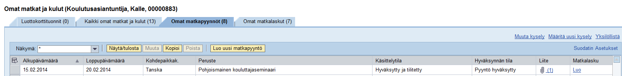

1. Matkapyyntö avautuu PDF-lomakkeena. Tallenna se omalle koneellesi siirtämällä hiiri PDF-lomakkeen alareunan keskiosaan ja klikkaa näkyviin ilmestyvää levykkeen kuvaa. Tallenna matkapyyntö esim. tietokoneesi työpöydälle.

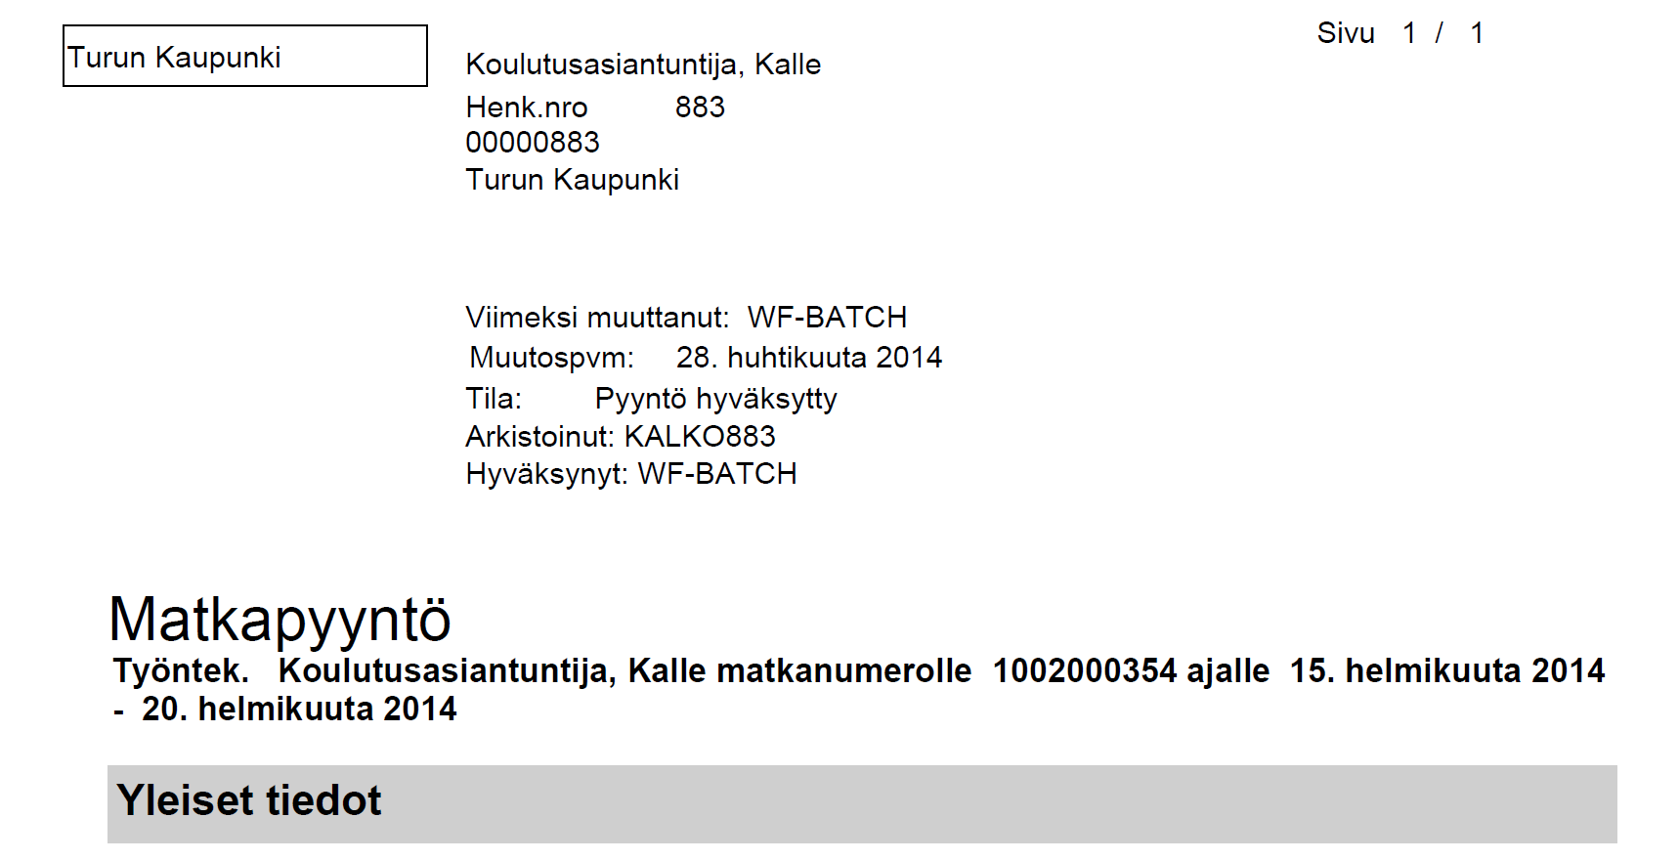



Sulje PDF –lomakesivu ylhäältä selaimen rastista.

1. Nyt voit aloittaa varsinaisen matkalaskun tekemisen. Klikkaa oikean matkapyynnön rivillä Matkalasku - sarakkeessa olevaa **Luo** - linkkiä.



1. Valitse oikea matkakaavio ja paina **Käynnistä.**

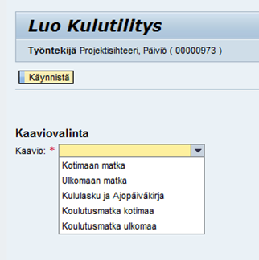

1. Matkapyyntöön tallennetut tiedot siirtyvät automaattisesti matkalaskun pohjaksi. Tarkista ja lisää tarvittavat tiedot kohdassa 1.5.3 olevien *Matkalaskun tekeminen ilman matkapyyntöä* – ohjeiden mukaisesti.

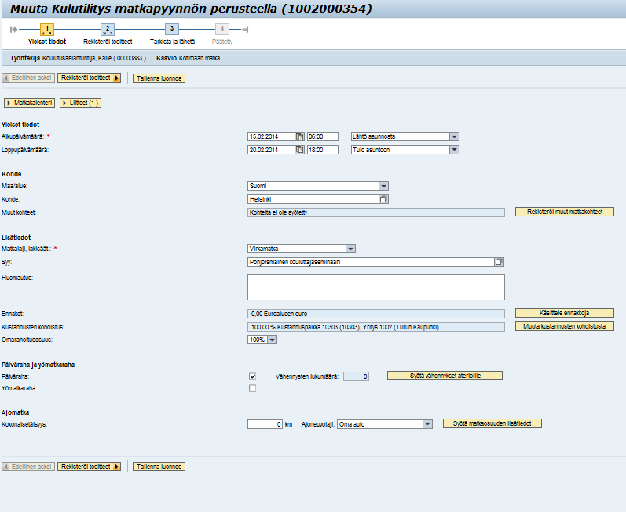

### Matkalaskun tekeminen ilman matkapyyntöä



Matkalaskun voi tehdä ilman matkapyyntöä, jos siitä on tehty viranomaispäätös tai siitä on hyväksytty koulutushakemus. Tällöin kyseinen asiakirja on liitettävä matkalaskun liitteeksi matkapyynnön sijaan.

1. Paina **Luo uusi kulutilitys** – painiketta.

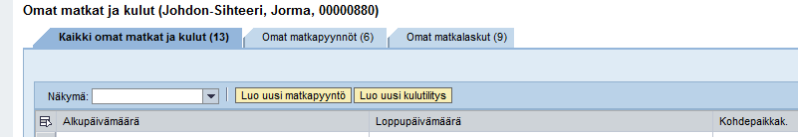

1. Valitse matkaasi vastaava kaavio alasvetovalikosta. *Koulutusmatka* on kustannusten tiliöinnin ja raportoinnin takia määriteltävä omaksi matkatyypikseen. Paina **Käynnistä.**



1. Täytä matkan päivämäärä- ja kohdetiedot.

*Matkalaji* – kenttä on pakollinen, joten valitse siihen virkamatka, virantoimitusmatka, muu matka tai koulutusmatka (silloin kun kyseessä ei ole sovittu koulutukseen osallistumisesta virkamatkana).

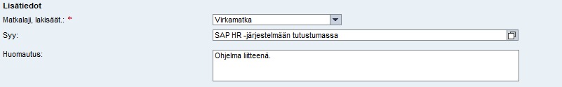

Jos kävit matkallasi useammassa kohteessa, paina **Rekisteröi muut matkakohteet** – painikettalisätietojen syöttämiseksi.

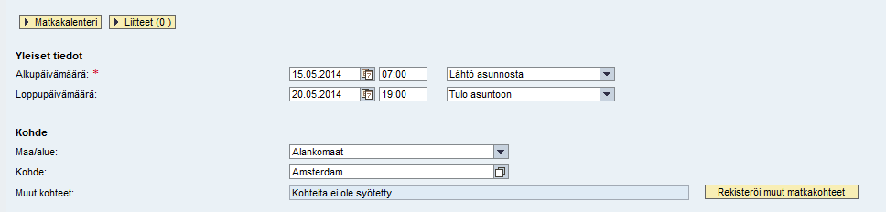

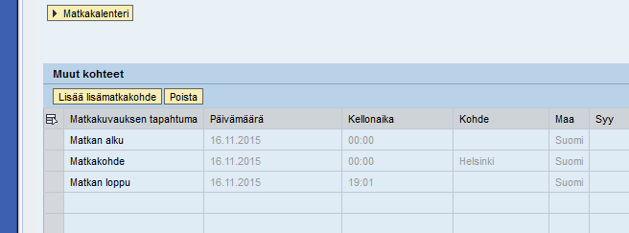

1. Jos kyseessä on ulkomaan matka, syötä **rajanylitystietoihin** ne kelloajat jolloin lähdit Suomesta ja palasit Suomeen ja alkuperäinen kohdemaa *Maa/alue* – tiedoksi.

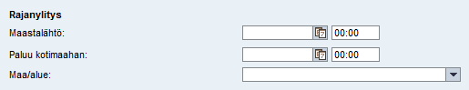

1. Ennakkoja ei pysty matkalaskulla enää hakemaan tai muokkaamaan, mutta niitä pystyy katsomaan, jos lasku luodaan matkapyynnöstä.
2. Kustannukset kohdistuvat oletuksena omalle kustannuspaikallesi, mutta pystyt tarvittaessa muuttamaan kustannuspaikan **Muuta kustannusten kohdistusta** – painikkeella.

Voit vaihtaa kustannuspaikkaa, jakaa kustannukset useammalle kustannuspaikalle tai kohdistaa kustannuksia sisäisten tilausten, PRR-osan tai toimintoalueen avulla.

Paina lopuksi **Hyväksy** ja **Hyväksy** poistuaksesi Kustannusten kohdistus –näkymästä**.**

Oletusarvona on, että kaupunki maksaa kaiken, mutta pystyt tarvittaessa muuttamaan myös omarahoitusosuutta.





1. Oletuksena on, että matkalta ei makseta päivärahaa. Jos matkalta maksetaan päivärahaa, lisätään rasti ko. ruutuun. Klikkaa **Vähennykset aterioille** – painiketta ja merkitse rastilla matkaan sisältyneet maksuttomat ateriat päivärahan mahdollista vähennystä varten ja paina **Hyväksy**.

**HUOM!** Ateriavähennystä laskettaessa on määräävänä tekijänä **matka**vuorokausi. Matkavuorokauden laskenta alkaa siitä kellonajasta, joka on ilmoitettu matkan alkuajaksi. SAP HR tarjoaa lounaan ajankohdaksi klo 12:00 ja päivällisen ajankohdaksi 18:00, muuta kellonajat tarvittaessa.



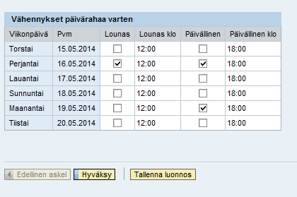

Valitse Yömatkaraha mikäli olet matkustanut yön yli eikä kaupunki ole kustantanut majoitustasi. Tällöin merkitse **Syötä vähennykset** - kohtaan ne yöt jotka olet yöpynyt jossain muualla kuin työnantajan kustantamassa majoituksessa ja paina Hyväksy.



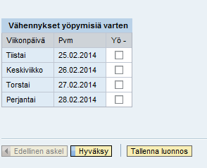

1. *Ajomatka* - kohtaan syötät mahdolliset ajetut kilometrit.



Tarkenna tietoa tarvittaessa (esimerkiksi matkustajien lisääminen, ajoreitti) painamalla **Syötä matkaosuuden lisätiedot** - painiketta. Tarkenna tiedot ja paina lopuksi **Hyväksy** – painiketta.

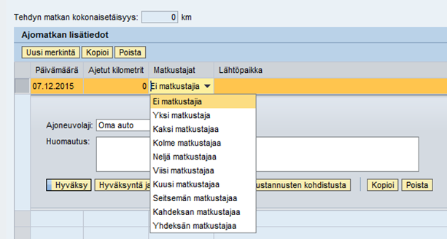

1. Paina **Rekisteröi tositteet** – painiketta sivun alalaidasta syöttääksesi matkakulujen tositteet.

Klikkaa avautuvalta sivulta **Uusi Merkintä** - painiketta lisätäksesi uuden tositerivin. Verotunnus valikoituu automaattisesti kululajin mukaan, mutta se tulee tarkistaa ja tarvittaessa vaihtaa tapahtuman luonteen mukaiseksi. Ulkomaan ostojen verokoodi tulee muuttaa aina tapaukseen sopivaksi (oletuksena tuleva ALV-koodi P0 kuuluu kotimaan hankinnoille). Veroa sisältävien ulkomaan laskujen kohdalla tällä on erityistä merkitystä silloin, jos ostos on ollut verollinen ja käytäntönä on hakea ns. ulkomaan palautusta. Verollisissa ulkomaan laskuissa käytetään koodeja JA, JO tai JU.

Verotunnuksesta löytyy lisäinfoa Metkusta [Ohjeet > Taloushallinto > Laskentatunnisteet > ALV-koodit](https://tyo.turku.fi/ohjeet/taloushallinto/Sivut/laskentatunnisteet.aspx)

Syötä tositteen summa, muuta tarvittaessa tositevaluutta ja tarkista sen muuntokurssi. *Huomautus* – kenttään voit lisätä tarkemman selityksen.

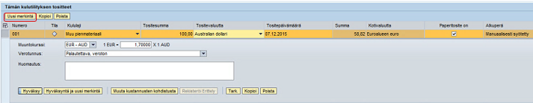

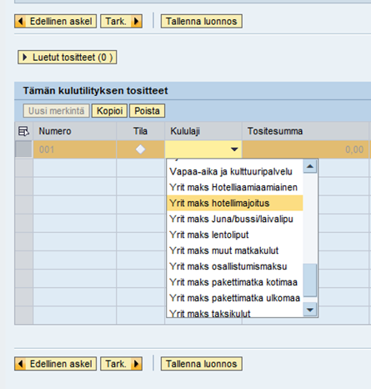

Työnantajan maksamat kulut (esim. majoituskulut tai matkaliput) kirjataan matkalaskulle valitsemalla kululajiksi Yrit.maks. –alkuinen kululaji.

Tarvittaessa voit muuttaa kustannuskohdistusta tositekohtaisesti painamalla **Muuta kustannuskohdistusta**.

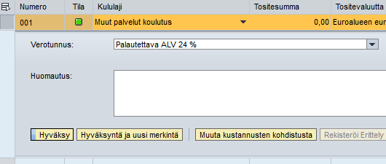

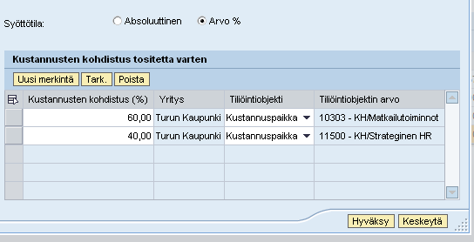

Paina lopuksi **Hyväksy** tai **Hyväksy ja uusi merkintä**, jos haluat lisätä vielä muita tositteita.

Kun olet rekisteröinyt kaikki tositteet**, Tallenna luonnoksena.** Mikäli et vielä ole lisännyt liitteitä palaa edelliselle sivulle klikkaamalla alalaidasta **Edellinen askel**.

Skannaa ja liitä tositteet matkalaskulle seuraavan kohdan ohjeiden mukaan. Jos sinulla ei ole tositetta maksusta (esim. palautettavasta bussilipusta), poista rasti kohdasta *Paperitosite on* ja varmista, että valitsit verottoman verotunnuksen.

1. Matkalaskuikkunan ylä- ja alalaidasta löytyvää **Tallenna Luonnos** – painiketta klikkaamalla voit missä vaiheessa tahansa (pakollisten pvm ja matkalaji tietojen antamisen jälkeen) tallentaa matkalaskun luonnoksena.

Kun lasku on tallennettu luonnoksena, sille voi tallentaa liitteitä sivun ylälaidasta löytyvällä **Liitteet** – painikkeella.

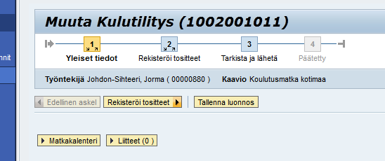

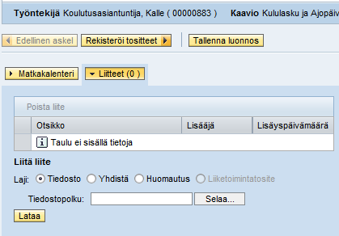





Tiedoston lisääminen:

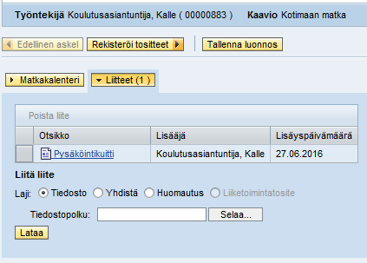

Valitse *Tiedosto*, hae haluamasi tiedosto **Selaa** – painikkeella, paina **Lataa.**

**Huomautuksenlisääminen**

**Linkin lisääminen**

**Tiedoston lisääminen**

Linkin lisääminen:

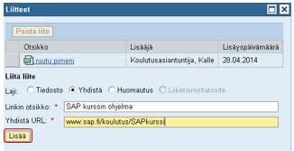

Valitse *Yhdistä*, anna otsikko, syötä haluamasi linkki *Yhdistä URL - kenttään* ja paina **Lisää.**

Huomautuksen lisääminen:

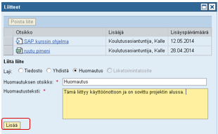

Valitse *Huomautus*, anna otsikko, syötä haluamasi teksti ja paina **Lisää.**

1. Klikkaa vielä sivun alalaidasta **Rekisteröi tositteet** ja Paina **Tark.** – painiketta niin näet laskun yhteenvedon. 

**Näytä kululomake** – painikkeesta painamalla näet matkalaskutulosteen pdf-muodossa.

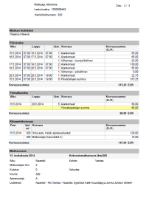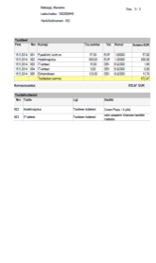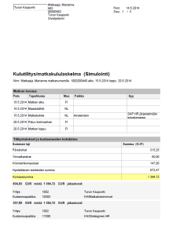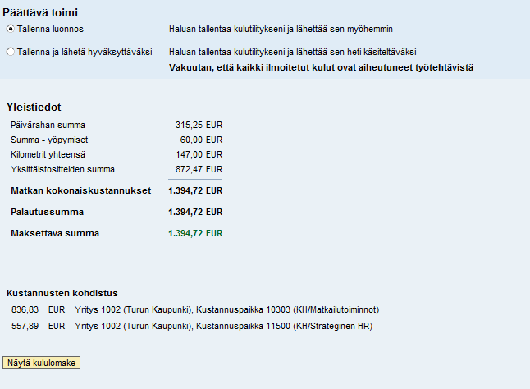

1. Jos haluat muuttaa tai täydentää matkalaskua, pääset edellisille sivuille takaisin joko sivun ylä- ja alareunasta löytyvällä **Edellinen askel** – painikkeella tai painamalla sivun ylälaidan kaaviosta löytyviä edeltävien vaiheiden laatikoita.

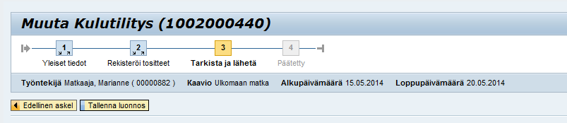

1. Kun matkalasku on valmis, valitse lopuksi kohta *Tallenna ja lähetä hyväksyttäväksi* ja paina vielä **Tallenna ja lähetä hyväksyttäväksi** – painiketta.

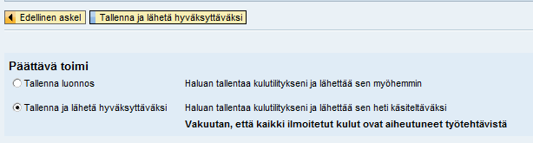

1. Kun järjestelmä ilmoittaa, että kululasku on tallennettu, se on lähtenyt eteenpäin tarkastettavaksi ja hyväksyttäväksi.

Voit nyt kirjautua ulos SAP Portaalista tai sulkea selaimen ruudun oikeasta yläkulmasta.





### Kululaskun tekeminen

Kaupungin kaikissa hankinnoissa tulee noudattaa hankintaohjeita ja kaikki tarvikkeet on hankittava kilpailutetuista hankintapaikoista. Kululasku tehdään tapauksissa, joissa tulee äkillinen välttämätön tarve tehdä hankinta.

1. Paina **Luo uusi kulutilitys** – painiketta.

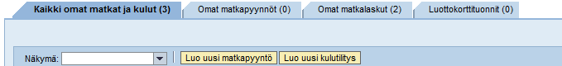

1. Valitse kaavioksi ***Kululasku ja Ajopäiväkirja*** ja paina **Käynnistä** -painiketta.

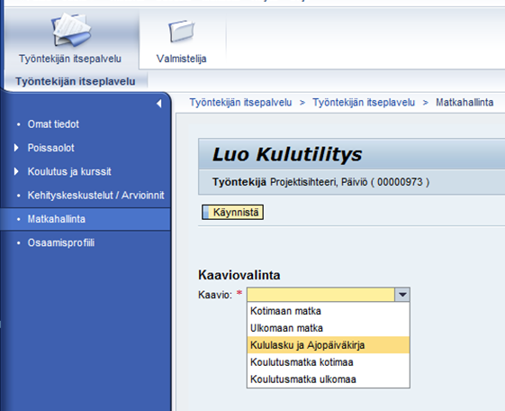

1. Täytä päivämääräkentät (kellonajat ja kohteen voi jättää tyhjäksi) ja matkalajiksi Kululasku / Ajopäiväkirja. Syy ja Huomautus – kenttiin voit antaa tarkemman kuvauksen laskusta. Kululaskua tehdessäsi kenttiin on kuvattava tarkasti mitä olet ostanut ja miksi.

HUOM! Kululasku menee maksuun vasta loppupäivämäärän jälkeen.

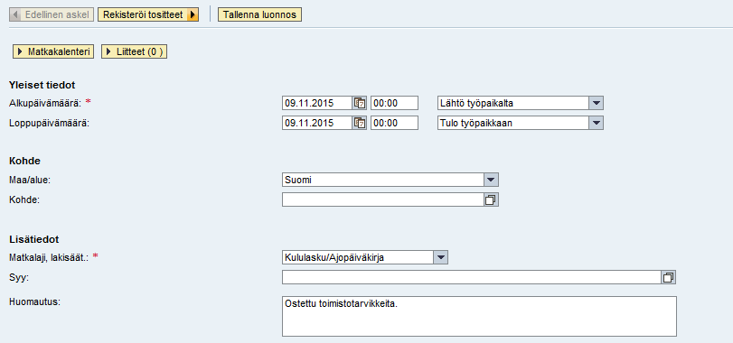

Liittääksesi kululaskuun tiedoston, esimerkiksi skannatun kuitin ostoksestasi paina ensin **Tallenna luonnos** - painiketta ja sitten **Liitteet** – painiketta. Valitse lajiksi *Tiedosto* ja etsi oikea tiedosto **Selaa** – painikkeella, paina lopuksi **Lataa** lisättyäsi kaikki tarvittavat tiedostot.

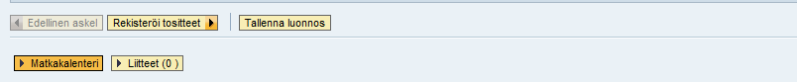

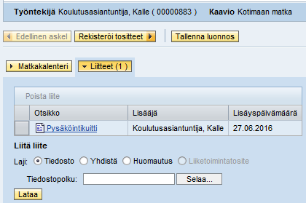

1. Paina seuraavaksi **Rekisteröi tositteet** – painiketta sivun alalaidassa.

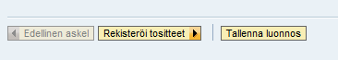

1. Rekisteröidäksesi kulutositteen, paina **Uusi Merkintä** – painiketta.

Valitse ensin mustasta kolmiosta oikea kululaji ja vaihda tarvittaessa verotunnus tositteesi mukaiseksi.

Syötä sitten tositteesi summa ja lisää *Huomautus* – kenttään mahdollinen selitys.

Tarvittaessa voit muuttaa kustannuskohdistusta tositekohtaisesti painamalla **Muuta kustannuskohdistusta**.

Paina lopuksi **Hyväksy** tai **Hyväksy ja uusi merkintä**, jos haluat lisätä vielä muita tositteita. Kun kaikki tositteet on lisätty, paina **Tark.** -painiketta.

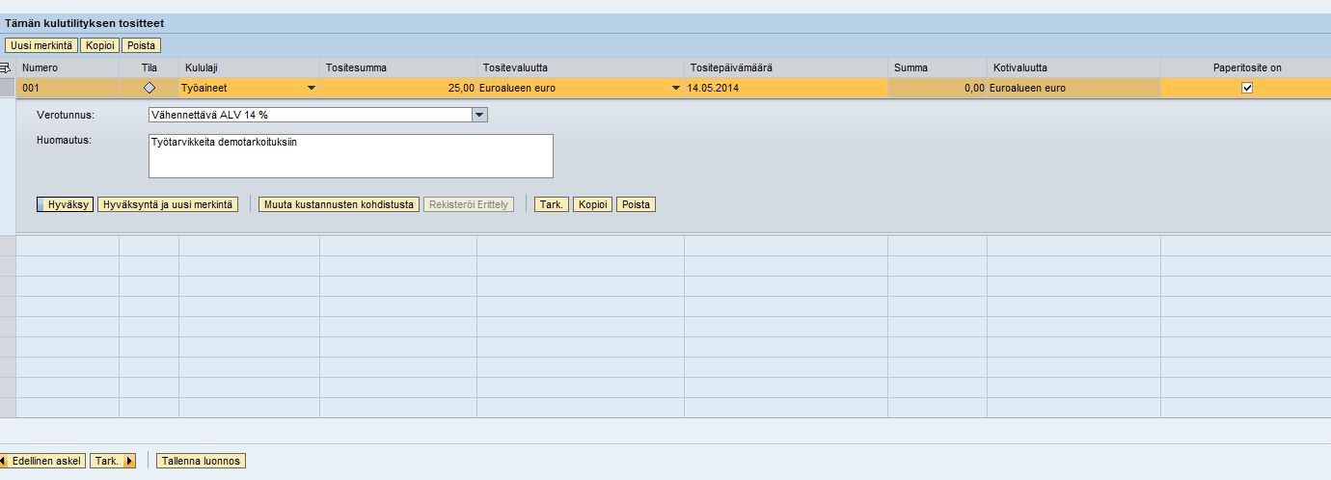

1. Avautuvassa näkymässä näet kululaskun. **Näytä kululomake** – painikkeesta painamalla näet kululaskun PDF - muodossa.

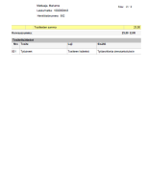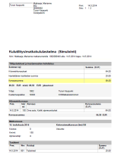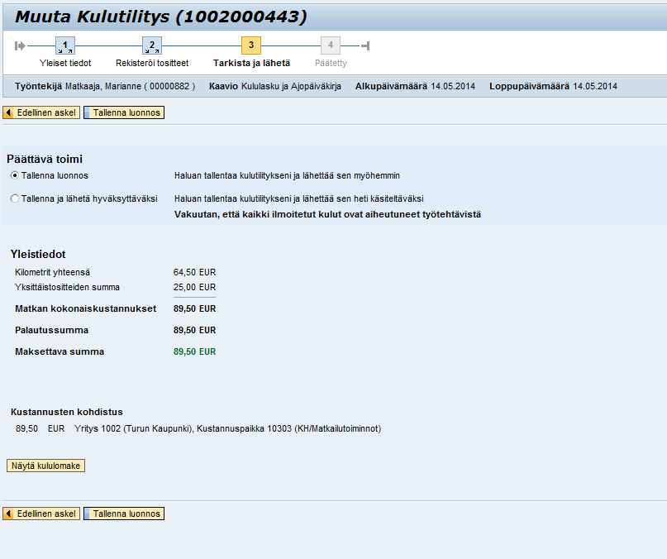

1. Jos haluat muuttaa tai täydentää tietoja, pääset edellisille sivuille takaisin joko sivun ylä- ja alareunasta löytyvällä **Edellinen askel** – painikkeella tai painamalla sivun ylälaidan kaaviosta löytyviä edeltävien vaiheiden laatikoita.

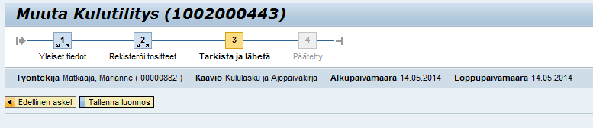

1. Kun kululasku on valmis, valitse lopuksi *Tallenna ja lähetä hyväksyttäväksi* ja paina vielä **Tallenna ja lähetä hyväksyttäväksi** – painiketta.



1. Kun järjestelmä ilmoittaa, että kululasku on tallennettu, se on lähtenyt eteenpäin tarkastettavaksi ja hyväksyttäväksi. Voit nyt kirjautua ulos SAP Portaalista tai sulkea selaimen ruudun oikeasta yläkulmasta.

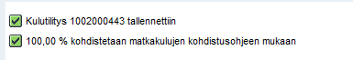



### Polkupyörän käyttökorvauksen hakeminen

1. Paina **Luo uusi kulutilitys** – painiketta.



1. Valitse kaavioksi ***Kululasku ja Ajopäiväkirja*** ja paina **Käynnistä** -painiketta.



Täytä päivämääräkentät (kellonajat ja kohteen voi jättää tyhjäksi) ja matkalajiksi Kululasku / Ajopäiväkirja. Syy ja Huomautus – kenttiin voit antaa tarkemman kuvauksen laskusta.

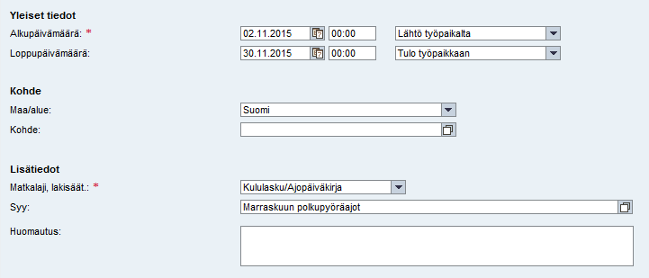

1. Klikkaa sivun alalaidasta **Rekisteröi tositteet** –painiketta.

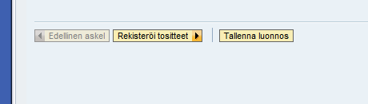

1. Valitse **Uusi merkintä** ja *Kululajin* alasvetovalikosta ”Polkupyörän käyttökorvaus”. Polkupyörän käyttökorvaus on päiväkohtainen.

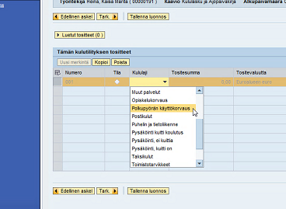

1. Syötä päivämäärätieto ja klikkaa joko **Hyväksy** tai **Hyväksy ja uusi merkintä**, jos haluat lisätä rivejä. Tarvittaessa voit muuttaa kustannusten kohdistusta.

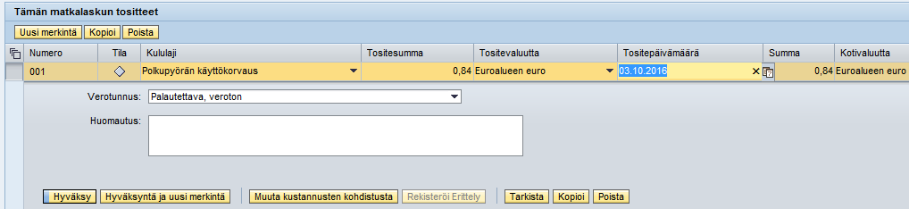

1. Kun olet lisännyt kaikki polkupyöräajot, paina lopuksi **Tark**.

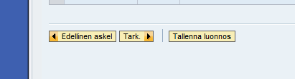

1. Kun kululasku on valmis, valitse lopuksi *Tallenna ja lähetä hyväksyttäväksi* ja paina vielä **Tallenna ja lähetä hyväksyttäväksi** – painiketta.

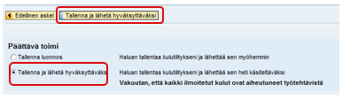

### 1.5.6 Ajopäiväkirjan tekeminen

1. Paina **Luo uusi kulutilitys** – painiketta.



1. Valitse kaavioksi *Kululasku ja Ajopäiväkirja* ja paina **Käynnistä** -painiketta.



Täytä päivämääräkentät (kellonajat ja kohteen voi jättää tyhjäksi) ja matkalajiksi *Kululasku / Ajopäiväkirja*. Syy ja Huomautus – kenttiin voit antaa tarkemman kuvauksen laskusta.

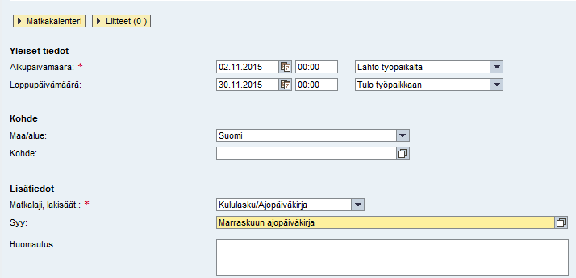

Huom. Voit täyttää ajopäiväkirjaa kahdella tavalla, joko:

1. Täytä ajomatkojen tiedot **Kululasku ja ajopäiväkirja**-kaavion *Syötä matkaosuuden lisätiedot* -kohtaan.

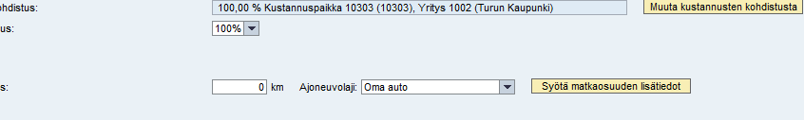

tai:

1. Täytä ajomatkojen tiedot paperiseen ajopäiväkirjaan ja liitä skannattu ajopäiväkirja **Kululasku ja ajopäiväkirja**-kaavion liitteeksi. Jos käytät tätä vaihtoehtoa, tulee sinun erikseen lisätä ylimääräiset matkustajat ym. lisäkorvausperusteet *Syötä matkaosuuden lisätiedot* -kohtaan.

Liittääksesi ajopäiväkirjaan tiedoston, esimerkiksi skannatun paperisen ajopäiväkirjan tai pysäköintikuitin paina ensin **Tallenna luonnos** - painiketta ja sitten **Liitteet** – painiketta. Valitse lajiksi *Tiedosto* ja etsi oikea tiedosto **Selaa** – painikkeella, paina lopuksi **Lataa.**



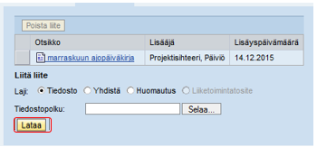

1. Ajomatkan / ajomatkojen yksityiskohtaiset tiedot voit lisätä painamalla **Syötä matkaosuuden lisätiedot** – painiketta.

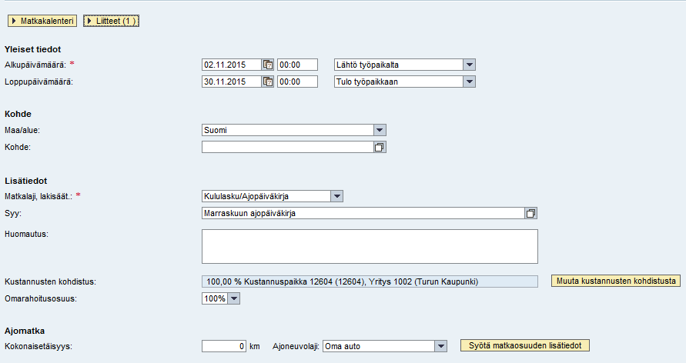

Paina **Uusi merkintä** ja syötä ajamasi matka ja sen kilometrit sekä tieto mahdollisista matkustajista ja ajoreitti. Lähtöpaikka ja Kohdepaikkakunta riveihin mahtuu 60 merkkiä/rivi.

Lisää tarvittaessa *Huomautus* – kenttään lisäselitys, esim. ajoreitti, jos käyt useassa paikassa reitin varrella.

Kustannuksia voi tarvittaessa kohdistaa ajokohtaisesti eri kustannuspaikalle painamalla **Muuta kustannusten kohdistusta.**

Paina lopuksi **Hyväksy**, tai **Hyväksy ja uusi merkintä** riippuen siitä tarvitsetko vielä lisää rivejä.

Paina kaikkien lisätietojen antamisen lopuksi vielä kerran **Hyväksy** palataksesi päälomakkeelle.

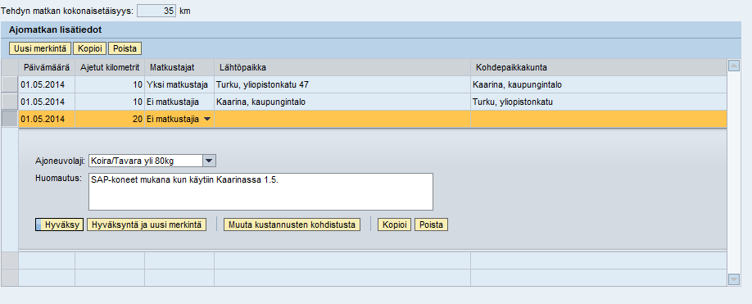

**Vakioreitin käyttäminen**

Jos ajat usein samaa reittiä, voit kopioida *Huomautus*-kenttään rivin, jossa kulkemasi reitti on kirjattuna. Aktivoi kyseinen rivi ja paina Kopioi. Muista vaihtaa päivämäärä.

Voit tallentaa usein ajamasi reitin myös vakioarvoksi *Huomautus* –kenttään. Kirjoita ensin reitti ja paina sen jälkeen hiiren kakkospainiketta, jolloin avautuu alasvetovalikko. Valitse *Käyttäjäasetukset* ja taas avautuvasta valikosta *Käytä nykyistä arvoa vakioarvona*. Paina tätä valintaa, jolloin reitti tallentuu vakioarvoksi.

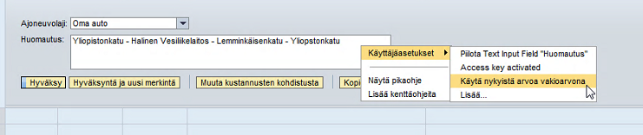

Kun haluat käyttää vakioreittiä, paina hiiren kakkospainiketta ja valitse *Käyttäjäasetukset*-kohdasta *Käytä vakioarvoa*.

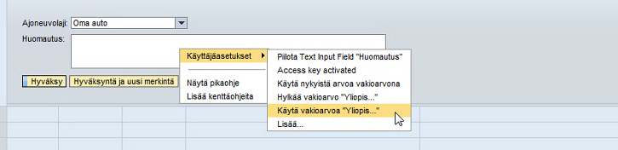

Jos haluat muuttaa vakioreittiä, kirjoita uusi reitti *Huomautus* –kenttään ja paina sen jälkeen *Käytä nykyistä arvoa vakioarvona*.

**Tavaran ym. kuljettaminen**

Jos olet kuljettanut tavaraa tai vetänyt perässäsi peräkärryä, on se kirjattava erikseen. Jokainen eri korvauslaji (esim. Koira/Tavara yli 80kg, perävaunu, moottorivene, mopo) on syötettävä erikseen omalle riville. Lomake laskee jokaisen korvauslajin (esim. oma auto ja peräkärry) kilometrit yhteen mutta lopullisessa kululaskussa peruskilometrit tulevat aina pääajoneuvolajin (esimerkiksi oma auto) mukaan ja laskutus menee oikein.

1. Jos olet täyttänyt paperista ajopäiväkirjaa, syötä kokonaiskilometrit km – kenttään ja liitä skannattu paperinen ajopäiväkirja laskun liitteeksi. Tarkista ajoneuvolaji (oletusarvona Oma auto, muuta tarvittaessa).

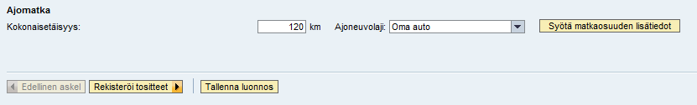

1. Paina seuraavaksi **Rekisteröi tositteet** – painiketta sivun alalaidassa vaikkei sinulla ajopäiväkirjan lisäksi olisikaan muita kuluja. Viimeksi mainitussa tapauksessa paina heti **Tark.** – painiketta ja hyppää ohjeiden seuraava kohta yli.



1. Rekisteröidäksesi kulutositteen (esimerkiksi pysäköintikuitin), paina **Uusi Merkintä** – painiketta. Valitse ensin mustasta kolmiosta oikea kululaji ja vaihda tarvittaessa verotunnus tositteen mukaiseksi.

Syötä sitten tositteen summa ja lisää *Huomautus* – kenttään mahdollinen selitys. Tarvittaessa voit muuttaa kustannuskohdistusta tositekohtaisesti painamalla **Muuta kustannuskohdistusta**. Paina lopuksi **Hyväksy** tai **Hyväksy ja uusi merkintä**, jos haluat lisätä vielä muita tositteita. Kun kaikki tositteet on lisätty, paina **Tark.** -painiketta.



**Mikäli haluat jatkaa ajopäiväkirjan täyttämistä myöhemmin paina Tallenna luonnos. Jatkaessasi täyttämistä löydät ajopäiväkirjan matkahallinnan etusivulta Omat matkalaskut välilehdeltä.**

1. Avautuvassa näkymässä näet ajopäiväkirjan yhteenvedon. **Näytä kululomake** – painikkeesta painamalla näet ajopäiväkirjatulosteen PDF - muodossa.



1. Jos haluat muuttaa tai täydentää tietoja, pääset edellisille sivuille takaisin joko sivun ylä- ja alareunasta löytyvällä **Edellinen askel** – painikkeella tai painamalla sivun ylälaidan kaaviosta löytyviä edeltävien vaiheiden laatikoita.



1. Kun ajopäiväkirja on valmis, valitse lopuksi *Tallenna ja lähetä hyväksyttäväksi* ja paina vielä **Tallenna ja lähetä hyväksyttäväksi** – painiketta.



1. Kun järjestelmä ilmoittaa, että kulutilitys on tallennettu, on ajopäiväkirja lähtenyt eteenpäin tarkastettavaksi ja hyväksyttäväksi. Voit nyt kirjautua ulos SAP HR -portaalista tai sulkea selaimen välilehden.





### Matkapyynnön tai -laskun poistaminen

Matkapyynnön tai – laskun voi poistaa siinä vaiheessa kun se on tallennettu vasta luonnoksena eikä sitä ole lähetetty hyväksyttäväksi.

1. Avaa **Omat matkapyynnöt** tai **Omat matkalaskut** – välilehti riippuen siitä kumman asiakirjan haluat poistaa. Valitse poistettavaksi haluamasi asiakirja aktivoimalla kyseinen rivi vasemmassa reunassa olevaa harmaata neliötä painamalla.

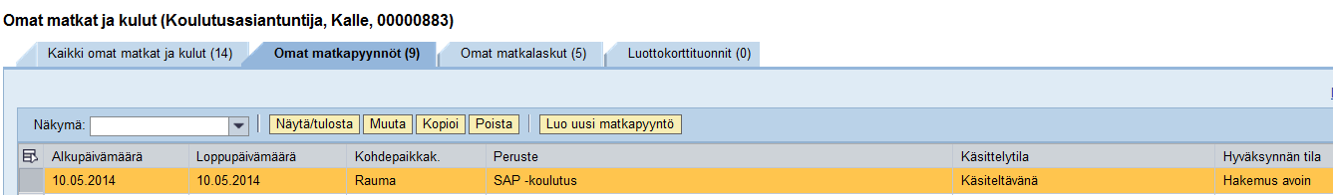

1. Paina **Poista** - painiketta. Hyväksy painamalla **Poisto.**

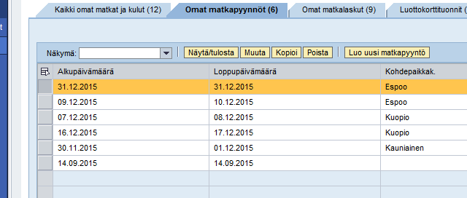

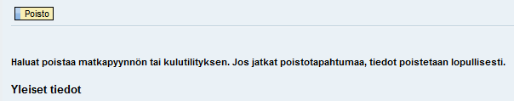

### Liitteen lisääminen matkapyynnölle tai -laskulle jälkikäteen

Työntekijä ei pysty enää muokkaamaan hyväksyttäväksi lähetettyä matkapyyntöä/-laskua, mutta matka-assistentti tai tarkastaja / esimies vuorollaan voi tarvittaessa lisätä pyyntöön/laskuun liitteitä (tiedostoja, linkkejä tai vapaamuotoisia kommentteja).

### Matkapyyntöjen tilat ja selitys

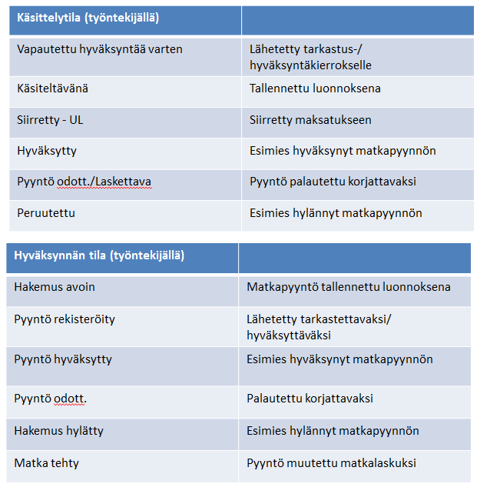

### Matkalaskujen tilat ja selitys

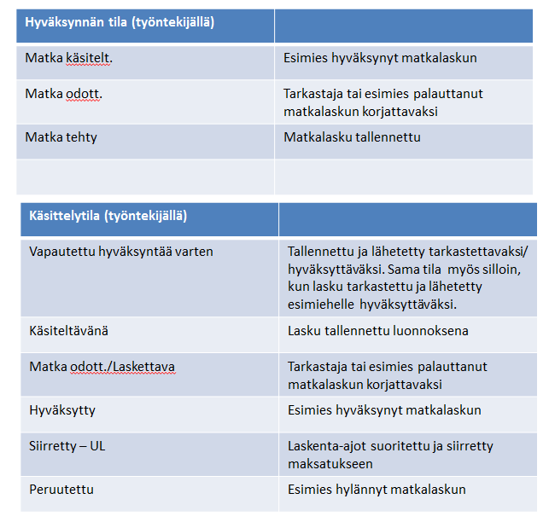

* 1. Osaamisprofiili

Henkilön osaamisprofiilin taustalla on Turun kaupungin osaamiskarttatyö. Osaamiskartta on rakennettu SAPiin pätevyysluetteloksi, josta valitaan henkilön osaamisprofiiliin osaamisalueita eli pätevyyksiä.

Osaamisesta keskustellaan osana vuosittaista kehityskeskustelua. Osaamiskeskustelu auttaa työntekijää ja esimiestä löytämään yhteisen näkemyksen henkilön sen hetkisestä osaamisesta ja sen tasosta sekä osaamisen hyödyntämismahdollisuuksista suhteessa toimialan / yksikön tavoitteisiin.

Henkilön osaamisprofiili koostuu kolmesta välilehdestä:

* **Pätevyydet**

Pätevyydet -välilehdellä määritetään ja arvioidaan vain henkilön työtehtävän vaatimusten mukaiset pätevyydet.

* **Potentiaalit** (ei vielä käytössä)

Potentiaalit -välilehdellä määritetään sellainen henkilön osaaminen, joka henkilöllä on, mutta jota hän ei nykyisissä työtehtävissään välttämättä tarvitse.

* **Kiinnostukset** (ei vielä käytössä)

Kiinnostukset -välilehdelle voidaan määrittää mm. budjetoituja toimia, joista henkilö on kiinnostunut, mutta joihin sen hetken osaaminen ei välttämättä riitä.

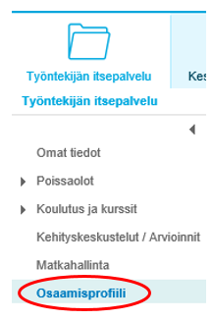

Pystyt tarkastelemaan pätevyyden sisältöä klikkaamalla pätevyyden nimeä.

Pätevyyden tasokuvauksen pääset katsomaan valitsemalla painikkeen *Yleistiedot*.

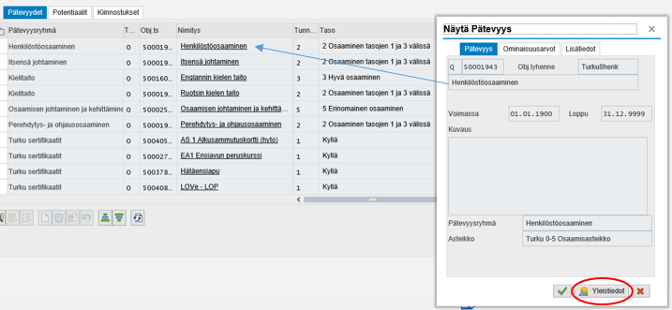

Lisäksi pääset tarkastelemaan sinulle määriteltyjä pätevyyksiä ja tekemään profiilivertailun budjetoidun toimen vaatimuksiin valikkorakenteen kohdasta *Koulutus ja kurssit* 🡪 *Linkit 🡪 Profiilivertailu*

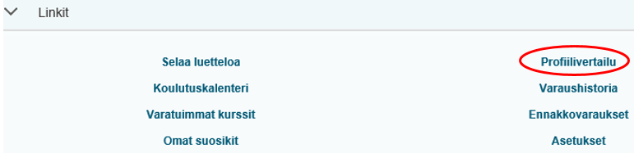

* + 1. Profiilivertailu

Koulutus ja kurssit –osion alta löytyvästä *Profiilivertailusta* pääset vertaamaan omaa osaamisprofiiliasi olemassa olevaan tehtävän vaatimusprofiilin. Näkymää kannattaa hyödyntää erityisesti valmistautuessa kehityskeskusteluun.

Profiilivertailussa näet värien mukaisesti millä tasolla osaaminen on suhteessa määriteltyihin tehtävän osaamisvaatimuksiin.

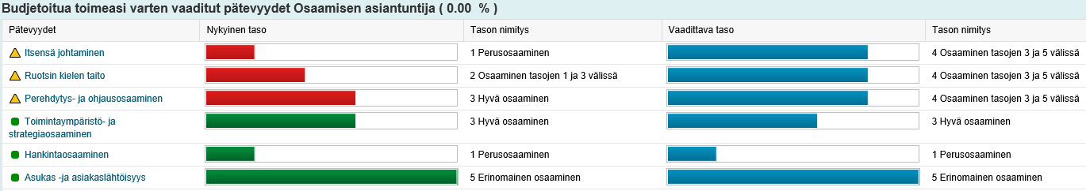

Pääset tarkastelemaan lisäksi pätevyyden saavuttamiseksi tai parantamiseksi tarjolla olevia kursseja klikkaamalla pätevyyden nimeä.

